广州市至盛冠美家具有限公司

大类 | 小类 | 产品 | 编号 | 规格  （W*D*Hmm） | 材质配置 | 投报价格（元） | 产品图样
办公室家具 | 桌  类 | 办  公  桌  （  有  副  台  ） | 1 | 主台  2200*1100*760  副台  1400*550*660  （司局级） | 基材：台面选用“福人”品牌E1级环保中密度纤维人造板，游离甲醛释放量≤0.124mg/m³，本次检测值为0.025mg/m³，其他部位选用江西“大亚”品牌E1级环保刨花板，甲醛释放量≤0.124mg/m³，本次检测值为0.020mg/m³；  面材：台面，双面贴一级天然木皮（包括胡桃木、樱桃木等），木皮厚度≥0.6mm，木皮宽度≥200mm。  封边：台面使用与楸木\西南桦木封边；封边条厚度≥6mm，木材含水率8%-12%。走线孔内缘及隐蔽部位全部做封闭处理；  油漆：采用“嘉宝莉”品牌优质水性漆，台面漆膜理化性能达到国际要求，硬度≥2H。  胶粘剂：采用 “永特耐”品牌优质环保胶粘剂，苯含量＜0.02。  五金件：采用德国"海福乐"品牌连接件和三节无声滑轨、德国“海蒂诗”阻尼铰链、柜门和抽屉均采用德国“BMB” 锁具。柜门、抽屉均配优质拉手。连接件均做防锈处理。配尼龙纤维合成脚轮。  办公桌构成：主台、副台、三屉活动推柜；  结构性能描述：主台面带薄抽，带合理走线功能；三屉活动推拒（配优质连杆锁）下屉下设前置导向轮，可内置挂捞架；副台可移动，带合理走线功能，下设推拉门柜，柜内有中山板，设一搁板，结构设计便于办公。柜门和抽屉带锁，尼龙纤维合成脚轮。  创新点：  1、副台设推拉门柜，内置一层樘板可调，后身板设走线孔和散热机构，可兼做主机箱柜便于不同方位移动副台。  2、台面板新工艺：人造板五层对称布置，内置钢制面板应力调节器、增加面板刚度和确保面板平整度。  环保工艺：  1、人造板全部双饰面，封四边，走线孔内缘及隐蔽部位全部做封闭处理；  2、台面板两面双贴木皮，两面均衡油饰；  3、班台面板的薄抽洞口内部用水溶性涂料喷涂封闭；  4、全自动喷涂漆、滚涂线，完全密闭环境杜绝粉尘，感应喷头，自动调节油漆量，保证油漆面光洁平整。减少对环境污染。  5、所用板材经过杀虫处理，人造板家具甲醛释放量达到国家环保标准。产品均使用低挥发性原辅材料。 | 4,488.00 | 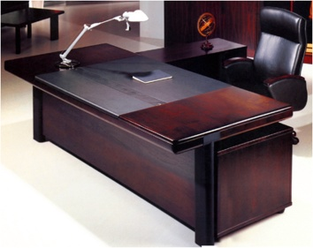
 |  |  | 2 | 主台  2000*1000*760  副台  1200*500*660  （司局级） |  | 4,476.00
 |  |  | 3 | 主台  1800*1000*760  副台  1200*500*660  （处级及以下） |  | 2,980.00

大类 | 小类 | 产品 | 编号 | 规格  （W*D*Hmm） | 材质配置 | 投报价格（元） | 产品图样
办公室家具 | 桌  类 | 办  公  桌  （  有  副  台  ） | 4 | 主台  1600*800*760  副台  1200*400*660  （处级及以下） | 基材：台面选用“福人”品牌E1级环保中密度纤维人造板，游离甲醛释放量≤0.124mg/m³，本次检测值为0.025mg/m³，其他部位选用江西“大亚”品牌E1级环保刨花板，甲醛释放量≤0.124mg/m³，本次检测值为0.020mg/m3；  面材：台面，双面贴一级天然木皮（包括胡桃木、樱桃木等），木皮厚度≥0.6mm，木皮宽度≥200mm。  封边：台面使用与楸木\西南桦木封边；封边条厚度≥6mm，木材含水率8%-12%。走线孔内缘及隐蔽部位全部做封闭处理；  油漆：采用“嘉宝莉”品牌优质水性漆，台面漆膜理化性能达到国际要求，硬度≥2H。  胶粘剂：采用 “永特耐”品牌优质环保胶粘剂，苯含量＜0.02。  五金件：采用德国"海福乐"品牌连接件和三节无声滑轨、德国“海蒂诗”阻尼铰链、柜门和抽屉均采用德国“BMB” 锁具。柜门、抽屉均配优质拉手。连接件均做防锈处理。配尼龙纤维合成脚轮。  办公桌构成：主台、副台、三屉活动推柜；  结构性能描述：主台面带薄抽，带合理走线功能；三屉活动推拒（配优质连杆锁）下屉下设前置导向轮，可内置挂捞架；副台可移动，带合理走线功能，下设推拉门柜，柜内有中山板，设一搁板，结构设计便于办公。柜门和抽屉带锁，尼龙纤维合成脚轮。  创新点：  1、副台设推拉门柜，内置一层樘板可调，后身板设走线孔和散热机构，可兼做主机箱柜便于不同方位移动副台。  2、台面板新工艺：人造板五层对称布置，内置钢制面板应力调节器、增加面板刚度和确保面板平整度。  环保工艺：  1、人造板全部双饰面，封四边，走线孔内缘及隐蔽部位全部做封闭处理；  2、台面板两面双贴木皮，两面均衡油饰；  3、面板的薄抽洞口内部用水溶性涂料喷涂封闭；  4、全自动喷涂漆、滚涂线，完全密闭环境杜绝粉尘，感应喷头，自动调节油漆量，保证油漆面光洁平整。减少对环境污染。  5、所用板材经过杀虫处理，人造板家具甲醛释放量达到国家环保标准。产品均使用低挥发性原辅材料。 | 2,888.00 | 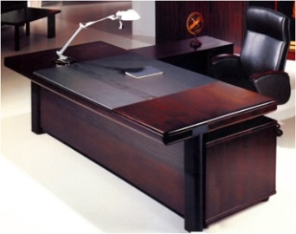

大类 | 小类 | 产品 | 编号 | 规格  （W*D*Hmm） | 材质配置 | 投报价格（元） | 产品图样
办公室家具 | 桌  类 | 办  公  桌  （  无  副  台  ） | 5 | 1600*800*760  （处级及以下） | 基材：台面选用“福人”品牌E1级环保中密度纤维人造板，游离甲醛释放量≤0.124mg/m³，本次检测值为0.025mg/m³，其他部位选用 江西“大亚”品牌E1级环保刨花板，甲醛释放量≤0.124mg/m³，本次检测值为0.020mg/m3；  面材：台面，双面贴一级天然木皮（包括胡桃木、樱桃木等），木皮厚度0.6mm ，木皮宽度≥200mm 。  封边：台面使用与楸木\西南桦木封边；封边条厚度≥6mm，木材含水率8%-12%。走线孔内缘及隐蔽部位全部做封闭处理；  油漆： 采用“嘉宝莉”品牌优质水性漆，台面漆膜理化性能达到国际要求，硬度≥2H。  胶粘剂：采用 “永特耐”品牌优质环保胶粘剂，苯含量＜0.02。  五金件：采用德国"海福乐"品牌连接件和三节无声滑轨、抽屉采用德国“BMB” 锁具。抽屉配优质拉手。连接件均做防锈处理。配尼龙纤维合成脚轮。  办公桌构成：主台、三屉固定柜；  结构性能描述：一侧为三屉固定柜（连锁）；另一侧上部一个抽屉，下部带有活动搁板的单门柜；中间抽屉。带合理走线功能。  环保工艺：  1、人造板全部双饰面，封四边，走线孔内缘及隐蔽部位全部做封闭处理；  2、台面板两面双贴木皮，两面均衡油饰；  3、面板的薄抽洞口内部用水溶性涂料喷涂封闭；  4、全自动喷涂漆、滚涂线，完全密闭环境杜绝粉尘，感应喷头，自动调节油漆量，保证油漆面光洁平整。减少对环境污染。  5、所用板材经过杀虫处理，人造板家具甲醛释放量达到国家环保标准。产品均使用低挥发性原辅材料。 | 2,460.00 | 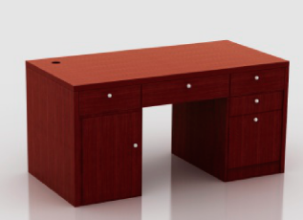

大类 | 小类 | 产品 | 编号 | 规格  （W*D*Hmm） | 材质配置 | 投报价格（元） | 产品图样
办公室家具 | 桌  类 | 办公桌A | 6 | 1500*750*760  （处级及以下） | 基材：台面选用“福人”品牌E1级环保中密度纤维人造板，游离甲醛释放量≤0.124mg/m³，本次检测值为0.025mg/m³，其他部位选用江西“大亚”品牌E1级环保刨花板，甲醛释放量≤0.124mg/m³，本次检测值为0.020mg/m3；  面材：台面，双面贴一级天然木皮（包括胡桃木、樱桃木等），木皮厚度0.6mm ，木皮宽度≥200mm 。  封边：台面使用与楸木\西南桦木封边；封边条厚度≥6mm，木材含水率8%-12%。走线孔内缘及隐蔽部位全部做封闭处理；  油漆： 采用“嘉宝莉”品牌优质水性漆，台面漆膜理化性能达到国际要求，硬度≥2H。  胶粘剂：采用 “永特耐”品牌优质环保胶粘剂，苯含量＜0.02。  五金件：采用德国"海福乐"品牌连接件和三节无声滑轨、德国“海蒂诗”阻尼铰链、柜门和抽屉均采用德国“BMB” 锁具。柜门、抽屉均配优质拉手。连接件均做防锈处理。配优质尼龙桌脚垫。  结构性能描述：两头沉结构。  环保工艺：  1、人造板全部双饰面，封四边，走线孔内缘及隐蔽部位全部做封闭处理；  2、台面板两面双贴木皮，两面均衡油饰；  3、面板的薄抽洞口内部用水溶性涂料喷涂封闭；  4、全自动喷涂漆、滚涂线，完全密闭环境杜绝粉尘，感应喷头，自动调节油漆量，保证油漆面光洁平整。减少对环境污染。  5、所用板材经过杀虫处理，人造板家具甲醛释放量达到国家环保标准。产品均使用低挥发性原辅材料。 | 2,350.00 | 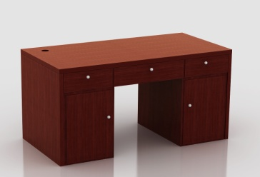

大类 | 小类 | 产品 | 编号 | 规格  （W*D*Hmm） | 材质配置 | 投报价格（元） | 产品图样
办  公  室  家  具 | 桌  类 | 办公桌B | 7 | 1400*700*760  （处级及以下） | 基材：台面选用“福人”品牌E1级环保中密度纤维人造板，游离甲醛释放量≤0.124mg/m³，本次检测值为0.025mg/m³，其他部位选用江西“大亚”品牌E1级环保刨花板，甲醛释放量≤0.124mg/m³，本次检测值为0.020mg/m3；  面材：台面，双面贴一级天然木皮（包括胡桃木、樱桃木等），木皮厚度0.6mm ，木皮宽度≥200mm。  封边：台面使用与楸木\西南桦木封边；封边条厚度≥6mm，木材含水率8%-12%。走线孔内缘及隐蔽部位全部做封闭处理；  油漆： 采用“嘉宝莉”品牌优质水性漆，台面漆膜理化性能达到国际要求，硬度≥2H。  胶粘剂：采用 “永特耐”品牌优质环保胶粘剂，苯含量＜0.02。  五金件：采用德国"海福乐"品牌连接件和三节无声滑轨、抽屉采用德国“BMB” 锁具。抽屉配优质拉手。连接件均做防锈处理。配优质尼龙桌脚垫。  结构性能描述：两头沉结构。  环保工艺：  1、人造板全部双饰面，封四边，走线孔内缘及隐蔽部位全部做封闭处理；  2、台面板两面双贴木皮，两面均衡油饰；  3、面板的薄抽洞口内部用水溶性涂料喷涂封闭；  4、全自动喷涂漆、滚涂线，完全密闭环境杜绝粉尘，感应喷头，自动调节油漆量，保证油漆面光洁平整。减少对环境污染。  5、所用板材经过杀虫处理，人造板家具甲醛释放量达到国家环保标准。产品均使用低挥发性原辅材料。 | 2,210.00

大类 | 小类 | 产品 | 编号 | 规格  （W*D*Hmm） | 材质配置 | 投报价格（元） | 产品图样
办  公  室  家  具 | 桌  类 | 办公桌C | 8 | 1200*600*760  （处级及以下） | 基材：台面选用“福人”品牌E1级环保中密度纤维人造板，游离甲醛释放量≤0.124mg/m³，本次检测值为0.025mg/m³，其他部位选用 江西“大亚”品牌E1级环保刨花板，甲醛释放量≤0.124mg/m³，本次检测值为0.020mg/m3；  面材：台面，双面贴一级天然木皮（包括胡桃木、樱桃木等），木皮厚度0.6mm ，木皮宽度≥200mm 。  封边：台面使用与楸木\西南桦木封边；封边条厚度≥6mm，木材含水率8%-12%。走线孔内缘及隐蔽部位全部做封闭处理；  油漆： 采用“嘉宝莉”品牌优质水性漆，台面漆膜理化性能达到国际要求，硬度≥2H。  胶粘剂：采用 “永特耐”品牌优质环保胶粘剂，苯含量＜0.02。  五金件：采用德国"海福乐"品牌连接件和三节无声滑轨、抽屉采用德国“BMB” 锁具。抽屉配优质拉手。连接件均做防锈处理。配优质尼龙桌脚垫。  办公桌构成：桌面下并排三抽屉式。  结构性能描述：桌面下并排三抽屉。  环保工艺：  1、人造板全部双饰面，封四边，走线孔内缘及隐蔽部位全部做封闭处理；  2、台面板两面双贴木皮，两面均衡油饰；  3、面板的薄抽洞口内部用水溶性涂料喷涂封闭；  4、全自动喷涂漆、滚涂线，完全密闭环境杜绝粉尘，感应喷头，自动调节油漆量，保证油漆面光洁平整。减少对环境污染。  5、所用板材经过杀虫处理，人造板家具甲醛释放量达到国家环保标准。产品均使用低挥发性原辅材料。 | 2,167.00 | 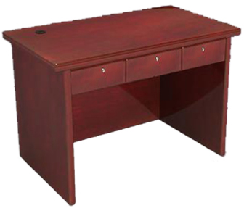

 | 大类 |  | 小类 |  | 产品 |  | 编号 |  | 规格  （W*D*Hmm） |  | 材质配置 |  | 投报价格（元） |  | 产品图样
 | 办  公  室  家  具 |  | 桌  类 |  | 办公桌D |  | 9 |  | 1500*750*760  （处级及以下） |  | 基材：选用江西“大亚”品牌E1级环保刨花板，游离甲醛释放量≤0.124mg/m³，本次检测值为0.020mg/m³。桌板厚25mm。桌面上下两面双贴进口优质0.8mm厚E1级“大亚”品牌三聚氰胺板饰面。  封边：桌面采用2mmPVC塑条封边，隐蔽部位封闭处理。  胶粘剂：采用 “永特耐”品牌优质环保胶粘剂，苯含量＜0.02。  五金件：采用德国"海福乐"品牌连接件和三节无声滑轨、德国“海蒂诗”阻尼铰链、柜门和抽屉均采用德国“BMB” 锁具。柜门、抽屉均配优质拉手。连接件均做防锈处理。配优质尼龙桌脚垫。  办公桌构成：桌面下并排三抽屉式。  结构性能描述：桌面下并排三抽屉，左右各加单开板门，内配活动搁板一块。  环保工艺：  1、走线孔内缘及隐蔽部位全部做封闭处理；  2、所用板材经过杀虫处理，人造板家具甲醛释放量达到国家环保标准。产品均使用低挥发性原辅材料。 |  | 1,996.00 |  | 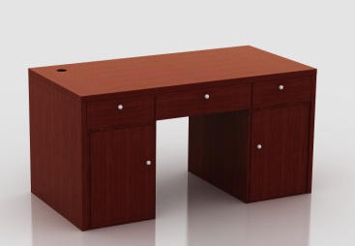
大类 |  | 小类 |  | 产品 |  | 编号 |  | 规格  （W*D*Hmm） |  | 材质配置 |  | 投报价格（元） |  | 产品图样
办  公  室  家  具 |  | 桌  类 |  | 屏风工作位A |  | 10 |  | 1600*1600  *760/1200 |  | 屏风为全钢结构，厚度40，屏风内部不允许使用人造板。  内框架采用1.5厚冷轧钢板，铝合金盖板厚1.5，表面阳极氧化/静电喷塑处理。桌面上屏风上部为磨砂玻璃，下部为0.8厚冷轧钢板，麻绒面料覆面。  桌面下为冲点0.8厚冷轧钢板。基材采用E1级三聚氰胺饰面人造板，2厚PVC封边，两侧配木制固定柜。桌面下配键盘托、主机架。桌面上有走线孔，桌面上、下屏风均有多媒体插座。  环保工艺：  1、走线孔内缘及隐蔽部位全部做封闭处理；  2、所用板材经过杀虫处理，人造板家具甲醛释放量达到国家环保标准。产品均使用低挥发性原辅材料。 |  | 2,562.00 |  | 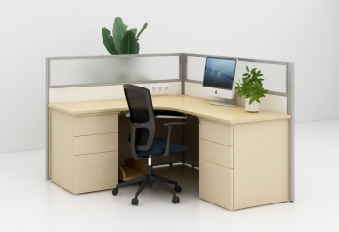
 |  |  |  | 屏风工作位B |  | 11 |  | 1800*1800  *760/1200 |  |  |  | 2,981.00

大类 | 小类 | 产品 | 编号 | 规格  （W*D*Hmm） | 材质配置 | 投报价格（元） | 产品图样
办  公  室  家  具 | 柜类 | 文件柜 | 12 | 900*420*2000  （上玻下板） | 基材：柜门门板及其它正面可视部位采用“福人”品牌E1级环保中密度纤维人造板，游离甲醛释放量≤0.124mg/m³，本次检测值为0.025mg/m³，其他部位选用 江西“大亚”品牌E1级环保刨花板，甲醛释放量≤0.124mg/m³，本次检测值为0.020mg/m³ ；  面材：门板及全部板件双面贴一级天然木皮（包括胡桃木、樱桃木等），木皮厚度0.6mm，木皮宽度≥200mm；  油漆：采用“嘉宝莉”品牌优质水性漆，台面漆膜理化性能达到国际要求，硬度≥2H。  胶粘剂：采用 “永特耐”品牌优质环保胶粘剂，苯含量＜0.02。  五金件：采用德国"海福乐"品牌连接件、德国“海蒂诗”阻尼铰链、柜门采用德国“BMB” 锁具。柜门配优质拉手。连接件均做防锈处理。配优质尼龙脚垫。  结构性能描述：上为带木框3mm厚清玻璃对开门柜，下为对开木掩门柜，上内设二块可调搁板，下内设可调一块搁板，实木封边。柜门均可搭配金属拉手（或实木扣手）和锁。柜内所有活动搁板厚度为25mm，且上下可调各30 mm，预留搁板销孔。背板厚为15mm，可保证柜体的稳定性，不易变形。  创新点：  1、柜体后身板采用5mm厚高密度纤维板，插入两侧山的板槽中，并用后身托带整体固定，增强柜体强度；  2、柜门玻璃直接插入门边槽内，增强门边刚性，减少柜门变形。  环保工艺：  1、人造板全部双饰面，封四边，隐蔽部位全部做封闭处理；  2、柜门及全部板件两面双贴木皮，两面均衡油饰；  3、柜类家具可调樘板柱销孔一律采用封边处理；  4、全自动喷涂漆、滚涂线，完全密闭环境杜绝粉尘，感应喷头，自动调节油漆量，保证油漆面光洁平整。减少对环境污染。  5、所用板材经过杀虫处理，人造板家具甲醛释放量达到国家环保标准。产品均使用低挥发性原辅材料。 | 998.00
大类 | 小类 | 产品 | 编号 | 规格  （W*D*Hmm） | 材质配置 | 投报价格（元） | 产品图样
办  公  室  家  具 | 柜类 | 文件柜 | 13 | 900*420*2000  （四板门） | 基材：柜门门板及其它正面可视部位采用“福人”品牌E1级环保中密度纤维人造板，游离甲醛释放量≤0.124mg/m³，本次检测值为0.025mg/m³，其他部位选用 江西“大亚”品牌E1级环保刨花板，甲醛释放量≤0.124mg/m³，本次检测值为0.020mg/m³ ；  面材：门板及全部板件双面贴一级天然木皮（包括胡桃木、樱桃木等），木皮厚度0.6mm，木皮宽度≥200mm；  油漆：采用“嘉宝莉”品牌优质水性漆，台面漆膜理化性能达到国际要求，硬度≥2H。  胶粘剂：采用 “永特耐”品牌优质环保胶粘剂，苯含量＜0.02。  五金件：采用德国"海福乐"品牌连接件、德国“海蒂诗”阻尼铰链、柜门采用德国“BMB” 锁具。柜门配优质拉手。连接件均做防锈处理。配优质尼龙脚垫。  结构性能描述：上下均为对开木掩门柜，上内设二块可调搁板，下内设一块可调搁板，实木封边。柜门均配实木扣手(或金属拉手)和锁。柜内所有活动搁板厚度为25mm，且上下可调各30 mm，预留搁板销孔。背板厚为15mm，可保证柜体的稳定性，不易变形。  创新点：  1、柜体后身板采用5mm厚高密度纤维板，插入两侧山的板槽中，并用后身托带整体固定，增强柜体强度；  环保工艺：  1、人造板全部双饰面，封四边，隐蔽部位全部做封闭处理；  2、柜门及全部板件两面双贴木皮，两面均衡油饰；  3、柜类家具可调樘板柱销孔一律采用封边处理；  4、全自动喷涂漆、滚涂线，完全密闭环境杜绝粉尘，感应喷头，自动调节油漆量，保证油漆面光洁平整。减少对环境污染。  5、所用板材经过杀虫处理，人造板家具甲醛释放量达到国家环保标准。产品均使用低挥发性原辅材料。 | 990.00 | 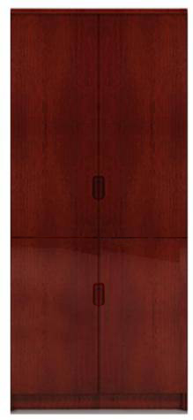

大类 | 小类 | 产品 | 编号 | 规格  （W*D*Hmm） | 材质配置 | 投报价格（元） | 产品图样
办  公  室  家  具 | 柜类 | 书柜 | 14 | 900*420*2000  （通体木框玻璃门） | 基材：柜门门板及其它正面可视部位采用“福人”品牌E1级环保中密度纤维人造板，游离甲醛释放量≤0.124mg/m³，本次检测值为0.025mg/m³，其他部位选用江西“大亚”品牌E1级环保刨花板，甲醛释放量≤0.124mg/m³，本次检测值为0.020mg/m³ ；  面材：门板及全部板件双面贴一级天然木皮（包括胡桃木、樱桃木等），木皮厚度0.6mm，木皮宽度≥200mm；  油漆：采用“嘉宝莉”品牌优质水性漆，台面漆膜理化性能达到国际要求，硬度≥2H。  胶粘剂：采用 “永特耐”品牌优质环保胶粘剂，苯含量＜0.02。  五金件：采用德国"海福乐"品牌连接件、德国“海蒂诗”阻尼铰链、柜门采用德国“BMB” 锁具。柜门配优质拉手。连接件均做防锈处理。配优质尼龙脚垫。  结构性能描述：通体为带木框3mm厚清玻璃对开门柜，内设四块可调搁板，实木封边。柜门均配实木扣手（或金属拉手）和锁。柜内所有活动搁板厚度为25mm，且上下可调各30 mm，预留搁板销孔。背板厚为15mm，可保证柜体的稳定性，不易变形。  创新点：  1、柜体后身板采用5mm厚高密度纤维板，插入两侧山的板槽中，并用后身托带整体固定，增强柜体强度；  2、柜门玻璃直接插入门边槽内，增强门边刚性，减少柜门变形。  环保工艺：  1、人造板全部双饰面，封四边，隐蔽部位全部做封闭处理；  2、柜门及全部板件两面双贴木皮，两面均衡油饰；  3、柜类家具可调樘板柱销孔一律采用封边处理；  4、全自动喷涂漆、滚涂线，完全密闭环境杜绝粉尘，感应喷头，自动调节油漆量，保证油漆面光洁平整。减少对环境污染。  5、所用板材经过杀虫处理，人造板家具甲醛释放量达到国家环保标准。产品均使用低挥发性原辅材料。 | 1183.00 | 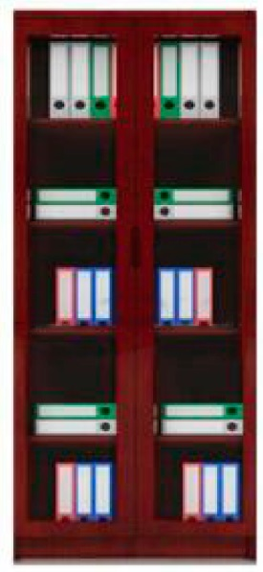

大类 | 小类 | 产品 | 编号 | 规格  （W*D*Hmm） | 材质配置 | 投报价格（元） | 产品图样
办  公  室  家  具 | 柜类 | 书柜 | 15 | 900*420*2000  （上玻下板） | 基材：柜门门板及其它正面可视部位采用“福人”品牌E1级环保中密度纤维人造板，游离甲醛释放量≤0.124mg/m³，本次检测值为0.025mg/m³，其他部位选用江西“大亚”品牌E1级环保刨花板，甲醛释放量≤0.124mg/m³，本次检测值为0.020mg/m³ ；  面材：门板及全部板件双面贴一级天然木皮（包括胡桃木、樱桃木等），木皮厚度0.6mm，木皮宽度≥200mm；  油漆： 采用“嘉宝莉”品牌优质水性漆，台面漆膜理化性能达到国际要求，硬度≥2H。  胶粘剂：采用 “永特耐”品牌优质环保胶粘剂，苯含量＜0.02。  五金件：采用德国"海福乐"品牌连接件、德国“海蒂诗”阻尼铰链、柜门采用德国“BMB” 锁具。柜门配优质拉手。连接件均做防锈处理。配优质尼龙脚垫。  结构性能描述：上为带木框3mm厚清玻璃对开门柜，下为对开木掩门柜，上内设二块搁板，下内设一块搁板，实木封边。柜门均配金属拉手（或实木扣手）和锁。柜内所有活动搁板厚度为25mm，且上下可调各30 mm，预留搁板销孔。背板厚为15mm，可保证柜体的稳定性，不易变形。  创新点：  1、柜体后身板采用5mm厚高密度纤维板，插入两侧山的板槽中，并用后身托带整体固定，增强柜体强度；  环保工艺：  1、人造板全部双饰面，封四边，隐蔽部位全部做封闭处理；  2、柜门及全部板件两面双贴木皮，两面均衡油饰；  3、柜类家具可调樘板柱销孔一律采用封边处理；  4、全自动喷涂漆、滚涂线，完全密闭环境杜绝粉尘，感应喷头，自动调节油漆量，保证油漆面光洁平整。减少对环境污染。  5、所用板材经过杀虫处理，人造板家具甲醛释放量达到国家环保标准。产品均使用低挥发性原辅材料。 | 998.00

大类 | 小类 | 产品 | 编号 | 规格  （W*D*Hmm） | 材质配置 | 投报价格（元） | 产品图样
办  公  室  家  具 | 柜类 | 更衣柜 | 16 | 600*600*2000 | 基材：柜门门板及其它正面可视部位采用“福人”品牌E1级环保中密度纤维人造板，游离甲醛释放量≤0.124mg/m³，本次检测值为0.025mg/m³，其他部位选用江西“大亚”品牌E1级环保刨花板，甲醛释放量≤0.124mg/m³，本次检测值为0.020mg/m³ ；  面材：门板及全部板件双面贴一级天然木皮（包括胡桃木、樱桃木等），木皮厚度0.6mm，木皮宽度≥200mm；  油漆： 采用“嘉宝莉”品牌优质水性漆，台面漆膜理化性能达到国际要求，硬度≥2H。  胶粘剂：采用 “永特耐”品牌优质环保胶粘剂，苯含量＜0.02。  五金件：采用德国"海福乐"品牌连接件、德国“海蒂诗”阻尼铰链、柜门采用德国“BMB” 锁具。柜门配优质拉手。连接件均做防锈处理。配优质尼龙脚垫。  结构性能描述：通体为单开门柜，设有横向不锈钢挂衣杆（挂衣空间≥1400H)+门内侧装半身穿衣镜+两块固定搁板+衣帽钩。柜内所有搁板厚度为25mm。背板厚为15mm，可保证柜体的稳定性，不易变形。  创新点：  1、柜体后身板采用5mm厚高密度纤维板，插入两侧山的板槽中，并用后身托带整体固定，增强柜体强度；  2、人造板全部双饰面，封四边，隐蔽部位全部做封闭处理；  3、柜门及全部板件两面双贴木皮，两面均衡油饰；  4、柜类家具樘板柱销孔一律采用封边处理；  5、全自动喷涂漆、滚涂线，完全密闭环境杜绝粉尘，感应喷头，自动调节油漆量，保证油漆面光洁平整。减少对环境污染。  6、所用板材经过杀虫处理，人造板家具甲醛释放量达到国家环保标准。产品均使用低挥发性原辅材料。 | 976.00 | 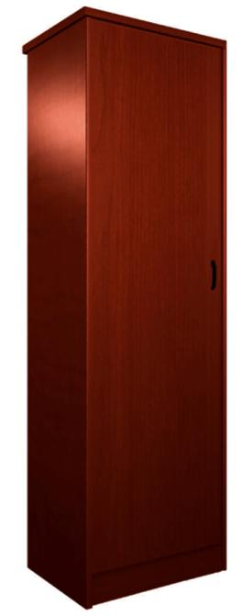

大类 | 小类 | 产品 | 编号 | 规格  （W*D*Hmm） | 材质配置 | 投报价格（元） | 产品图样
办  公  室  家  具 | 柜类 | 更衣柜 | 17 | 900*600*2000 | 基材：柜门门板及其它正面可视部位采用“福人”品牌E1级环保中密度纤维人造板，游离甲醛释放量≤0.124mg/m³，本次检测值为0.025mg/m³，柜体结构基材选用江西“大亚”品牌E1级环保刨花板，游离甲醛释放量≤0.124mg/m³，本次检测值为0.020mg/m³。  面材：柜体结构为E1级江西“大亚”品牌三聚氰胺板饰面，采用≥2mmPVC塑条封边。门板及其他正面可视部件双面贴一级天然木皮（包括胡桃木、樱桃木等），木皮厚度0.6mm，木皮宽度≥200mm；  油漆：采用“嘉宝莉”品牌优质水性漆，台面漆膜理化性能达到国际要求，硬度≥2H。  胶粘剂：采用 “永特耐”品牌优质环保胶粘剂，苯含量＜0.02。  五金件：采用德国"海福乐"品牌连接件、德国“海蒂诗”阻尼铰链、柜门采用德国“BMB” 锁具。柜门配优质金属拉手（或实木扣手）。连接件均做防锈处理。配优质尼龙脚垫。  结构性能描述：通体为对开木掩门柜，内设中山板，两门分别配锁，各设有横向不锈钢挂衣杆（挂衣空间≥1400H)+半身穿衣镜+两块固定搁板+衣帽钩。柜内所有搁板厚度为25mm。背板厚为15mm，可保证柜体的稳定性，不易变形。  创新点：1、柜体后身板采用5mm厚高密度纤维板，插入两侧山的板槽中，并用后身托带整体固定，增强柜体强度；  2、人造板全部双饰面，封四边，隐蔽部位全部做封闭处理；  3、柜门及全部板件两面双贴木皮，两面均衡油饰；  4、柜类家具樘板柱销孔一律采用封边处理；  5、全自动喷涂漆、滚涂线，完全密闭环境杜绝粉尘，感应喷头，自动调节油漆量，保证油漆面光洁平整。减少对环境污染。  6、所用板材经过杀虫处理，人造板家具甲醛释放量达到国家环保标准。产品均使用低挥发性原辅材料。 | 989.00 | 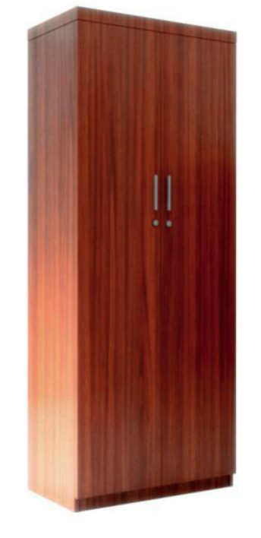

大类 | 小类 | 产品 | 编号 | 规格  （W*D*Hmm） | 材质配置 | 投报价格（元） | 产品图样
办  公  室  家  具 | 茶  几 | 茶  几  A | 18 | 1200*600*450 | 基材：茶几面采用“福人”品牌E1级环保中密度纤维人造板，厚度25mm，游离甲醛释放量≤0.124mg/m³，本次检测值为0.025mg/m³，其他部位基材选用江西“大亚”品牌E1级环保刨花板，游离甲醛释放量≤0.124mg/m³，本次检测值为0.020mg/m³。  面材：双面贴一级天然木皮（包括胡桃木、樱桃木等），木皮厚度0.6mm，木皮宽度≥200mm；  封边：几面使用与木皮材质一致的实木封边；封边厚度≥6mm，木材含水率8%-12%。隐蔽部位全部做封边处理；  油漆：采用“嘉宝莉”品牌优质水性漆，台面漆膜理化性能达到国际要求，硬度≥2H。  胶粘剂：采用 “永特耐”品牌优质环保胶粘剂，苯含量＜0.02。  结构性能描述：距地100H处设一搁板。硬杂木几架。整体榫卯结构，配优质尼龙脚垫。  环保工艺：  1、人造板全部双饰面，封四边，隐蔽部位全部做封闭处理；  2、茶几面及全部板件两面双贴木皮，两面均衡油饰；  3、全自动喷涂漆、滚涂线，完全密闭环境杜绝粉尘，感应喷头，自动调节油漆量，保证油漆面光洁平整。减少对环境污染。  4、所用板材经过杀虫处理，人造板家具甲醛释放量达到国家环保标准。产品均使用低挥发性原辅材料。 | 985.00 | 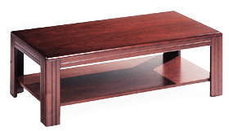

大类 | 小类 | 产品 | 编号 | 规格  （W*D*Hmm） | 材质配置 | 投报价格（元） | 产品图样
办  公  室  家  具 | 茶  几 | 茶  几  B | 19 | 700*700*530 | 基材：茶几面采用“福人”品牌E1级环保中密度纤维人造板，厚度25mm，游离甲醛释放量≤0.124mg/m³，本次检测值为0.025mg/m³，其他部位基材选用江西“大亚”品牌E1级环保刨花板，游离甲醛释放量≤0.124mg/m³，本次检测值为0.020mg/m³。  面材：双面贴一级天然木皮（包括胡桃木、樱桃木等），木皮厚度0.6mm，木皮宽度≥200mm；  封边：几面使用与木皮材质一致的实木封边；封边厚度≥6mm，木材含水率8%-12%。隐蔽部位全部做封边处理；  油漆： 采用“嘉宝莉”品牌优质水性漆，台面漆膜理化性能达到国际要求，硬度≥2H。  胶粘剂：采用 “永特耐”品牌优质环保胶粘剂，苯含量＜0.02。  结构性能描述：距地100H处设一搁板。硬杂木几架。整体榫卯结构。配优质尼龙脚垫。  环保工艺：  1、人造板全部双饰面，封四边，隐蔽部位全部做封闭处理；  2、茶几面及全部板件两面双贴木皮，两面均衡油饰；  3、全自动喷涂漆、滚涂线，完全密闭环境杜绝粉尘，感应喷头，自动调节油漆量，保证油漆面光洁平整。减少对环境污染。  4、所用板材经过杀虫处理，人造板家具甲醛释放量达到国家环保标准。产品均使用低挥发性原辅材料。 | 787.00 | 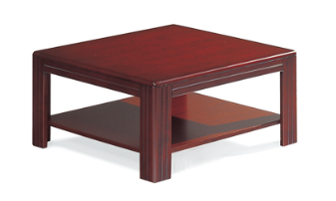

大类 | 小类 | 产品 | 编号 | 规格  （W*D*Hmm） | 材质配置 | 投报价格（元） | 产品图样
办  公  室  家  具 | 茶  几 | 茶  几  C | 20 | 500*700*530 | 基材：茶几面采用“福人”品牌E1级环保中密度纤维人造板，厚度25mm，游离甲醛释放量≤0.124mg/m³，本次检测值为0.025mg/m³，其他部位基材选用江西“大亚”品牌E1级环保刨花板，游离甲醛释放量≤0.124mg/m³，本次检测值为0.020mg/m³。  面材：双面贴一级天然木皮（包括胡桃木、樱桃木等），木皮厚度0.6mm ，木皮宽度≥200mm ；  封边：几面使用与木皮材质一致的实木封边；封边厚度≥6mm，木材含水率8%-12%。隐蔽部位全部做封边处理；  油漆：采用“嘉宝莉”品牌优质水性漆，台面漆膜理化性能达到国际要求，硬度≥2H。  胶粘剂：采用 “永特耐”品牌优质环保胶粘剂，苯含量＜0.02。  结构性能描述：距地100H处设一搁板。硬杂木几架。整体榫卯结构。配优质尼龙脚垫。  环保工艺：  1、人造板全部双饰面，封四边，隐蔽部位全部做封闭处理；  2、茶几面及全部板件两面双贴木皮，两面均衡油饰；  3、全自动喷涂漆、滚涂线，完全密闭环境杜绝粉尘，感应喷头，自动调节油漆量，保证油漆面光洁平整。减少对环境污染。  4、所用板材经过杀虫处理，人造板家具甲醛释放量达到国家环保标准。产品均使用低挥发性原辅材料。 | 775.00

大类 | 小类 | 产品 | 编号 | 规格  （W*D*Hmm） | 材质配置 | 投报价格（元） | 产品图样
办  公  室  家  具 | 沙  发 | 沙发A1 | 21 | 单人位 | 中背，带扶手。  覆面：采用意大利进口“阳光”品牌一级牛皮覆面，牛皮厚度≥1.5mm。皮面柔软光泽度好，厚度适中，透气性强；  衬垫层：使用国产“宝龙”品牌优质泡棉填充。弹簧或绷带与泡棉之间包覆高强度织物隔垫，增强沙发整体强度，沙发内部不使用废旧再生材料。  泡棉密度：座面≥35g/m³，靠背≥25kg/m³，高回弹PU泡棉，回弹力≥40%。  框架：内部采用硬杂实木框架，木料全部四面刨光，木料不得带树皮。框架主体榫眼结构。内部木材含水率8%-12%。木材无腐朽材和虫蚀，木节直径小于12mm。内部框架不使用人造板材。内露钉尖卧平。  结构：满包结构。沙发座面4条蛇簧，靠背3条，与尼龙编织带穿插编织。  环保工艺：泡棉使用无苯胶粘剂粘接。内部使用衬垫物干燥、卫生、无腐烂变质、无夹杂泥沙。沙发底部带尼龙脚垫。  创新点：  1、弹簧与泡棉之间包覆麻袋可防锈，增强整体强度；  2、内部不使用人造板材，确保产品环保性能。产品均使用低挥发性原辅材料。 | 1,489.00 | 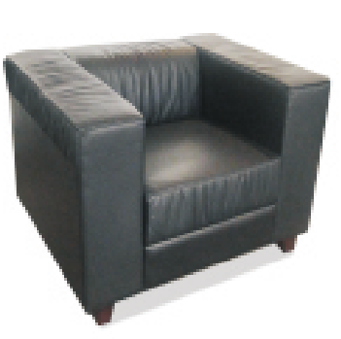

大类 | 小类 | 产品 | 编号 | 规格  （W*D*Hmm） | 材质配置 | 投报价格（元） | 产品图样
办  公  室  家  具 | 沙  发 | 沙发A2 | 22 | 单人位 | 中背，带扶手。  覆面：采用国产优质PU皮革覆面，皮革厚度≥1.5mm。皮面柔软光泽度好，厚度适中，透气性强；  衬垫层：使用国产“宝龙”品牌优质泡棉填充。弹簧或绷带与泡棉之间包覆高强度织物隔垫，增强沙发整体强度，沙发内部不使用废旧再生材料。  泡棉密度：座面≥35g/m³，靠背≥25kg/m³，高回弹PU泡棉，回弹力≥40%  框架：内部采用硬杂实木框架，木料全部四面刨光，木料不得带树皮。框架主体榫眼结构。内部木材含水率8%-12%。木材无腐朽材和虫蚀，木节直径小于12mm。内部框架不使用人造板材。内露钉尖卧平。  结构：露木结构。沙发前出木和底框木座采用一级天然木皮（包括胡桃木、樱桃木等），榫结构连接。沙发座面4条蛇簧，靠背3条，与尼龙编织带穿插编织。  油饰：出木部分采用“嘉宝莉”品牌优质水性漆，台面漆膜理化性能达到国际要求，硬度≥2H。材色纹理与配套家具协调。  环保工艺：泡棉使用无苯胶粘剂粘接。内部使用衬垫物干燥、卫生、无腐烂变质、无夹杂泥沙，沙发底部带尼龙脚垫。  创新点：  1、弹簧与泡棉之间包覆麻袋可防锈，增强整体强度；  2、内部不使用人造板材，确保产品环保性能。产品均使用低挥发性原辅材料。 | 1,395.00 | 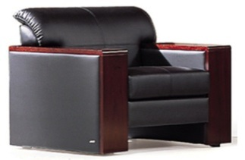

大类 | 小类 | 产品 | 编号 | 规格  （W*D*Hmm） | 材质配置 | 投报价格（元） | 产品图样
办  公  室  家  具 | 沙  发 | 沙发A3 | 23 | 单人位 | 中背，带扶手。  覆面：采用台湾“颐达”品牌麻绒面料，具有防静电、防尘、防油污、阻燃性能；  垫层：使用国产“宝龙”品牌优质泡棉填充。弹簧或绷带与泡棉之间包覆高强度织物隔垫，增强沙发整体强度，沙发内部不使用废旧再生材料。  泡棉密度：座面≥35g/m³，靠背≥25kg/m³，高回弹PU泡棉，回弹力≥40%  框架：内部采用硬杂实木框架，木料全部四面刨光，木料不得带树皮。框架主体榫眼结构。内部木材含水率8%-12%。木材无腐朽材和虫蚀，木节直径小于12mm。内部框架不使用人造板材。内露钉尖卧平。  结构：露木结构。沙发前出木和底框木座采用一级天然木皮（包括胡桃木、樱桃木等），榫结构连接。沙发座面4条蛇簧，靠背3条，与尼龙编织带穿插编织。  油饰：出木部分采用“嘉宝莉”品牌优质水性漆，台面漆膜理化性能达到国际要求，硬度≥2H。材色纹理与配套家具协调。  环保工艺：泡棉使用无苯胶粘剂粘接。内部使用衬垫物干燥、卫生、无腐烂变质、无夹杂泥沙，沙发底部带尼龙脚垫。  创新点：  1、弹簧与泡棉之间包覆麻袋可防锈，增强整体强度；  2、内部不使用人造板材，确保产品环保性能。产品均使用低挥发性原辅材料。 | 1,300.00 | 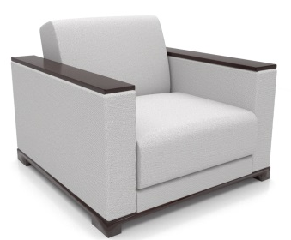

大类 | 小类 | 产品 | 编号 | 规格  （W*D*Hmm） | 材质配置 | 投报价格（元） | 产品图样
办  公  室  家  具 | 沙  发 | 沙发B1 | 24 | 三人位 | 中背，带扶手。  覆面：采用意大利进口“阳光”品牌一级牛皮覆面，牛皮厚度≥1.5mm。皮面柔软光泽度好，厚度适中，透气性强；  衬垫层：使用国产“宝龙”品牌优质泡棉填充。弹簧或绷带与泡棉之间包覆高强度织物隔垫，增强沙发整体强度，沙发内部不使用废旧再生材料。  泡棉密度：座面≥35g/m³，靠背≥25kg/m³，高回弹PU泡棉，回弹力≥40%。  框架：内部采用硬杂实木框架，木料全部四面刨光，木料不得带树皮。框架主体榫眼结构。内部木材含水率8%-12%。木材无腐朽材和虫蚀，木节直径小于12mm。内部框架不使用人造板材。内露钉尖卧平。  结构：满包结构。沙发座面4条蛇簧，靠背3条，与尼龙编织带穿插编织。  环保工艺：泡棉使用无苯胶粘剂粘接。内部使用衬垫物干燥、卫生、无腐烂变质、无夹杂泥沙。沙发底部带尼龙脚垫。  创新点：  1、弹簧与泡棉之间包覆麻袋可防锈，增强整体强度；  2、内部不使用人造板材，确保产品环保性能。产品均使用低挥发性原辅材料。 | 2,980.00 | 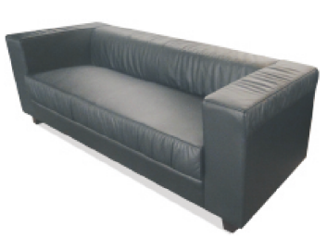

大类 | 小类 | 产品 | 编号 | 规格  （W*D*Hmm） | 材质配置 | 投报价格（元） | 产品图样
办  公  室  家  具 | 沙  发 | 沙发B2 | 25 | 三人位 | 中背，带扶手。  覆面：采用国产优质PU皮革覆面，皮革厚度≥1.5mm。皮面柔软光泽度好，厚度适中，透气性强；  衬垫层：使用国产“宝龙”品牌优质泡棉填充。弹簧或绷带与泡棉之间包覆高强度织物隔垫，增强沙发整体强度，沙发内部不使用废旧再生材料。  泡棉密度：座面≥35g/m³，靠背≥25kg/m³，高回弹PU泡棉，回弹力≥40%  框架：内部采用硬杂实木框架，木料全部四面刨光，木料不得带树皮。框架主体榫眼结构。内部木材含水率8%-12%。木材无腐朽材和虫蚀，木节直径小于12mm。内部框架不使用人造板材。内露钉尖卧平。  结构：露木结构。沙发前出木和底框木座采用一级天然木皮（包括胡桃木、樱桃木等），榫结构连接。沙发座面4条蛇簧，靠背3条，与尼龙编织带穿插编织。  油饰：出木部分采用“嘉宝莉”品牌优质水性漆，台面漆膜理化性能达到国际要求，硬度≥2H。材色纹理与配套家具协调。  环保工艺：泡棉使用无三苯胶粘剂粘接。内部使用衬垫物干燥、卫生、无腐烂变质、无夹杂泥沙，沙发底部带尼龙脚垫。  创新点：  1、弹簧与泡棉之间包覆麻袋可防锈，增强整体强度；  2、内部不使用人造板材，确保产品环保性能。产品均使用低挥发性原辅材料。 | 2,880.00

大类 | 小类 | 产品 | 编号 | 规格  （W*D*Hmm） | 材质配置 | 投报价格（元） | 产品图样
办  公  室  家  具 | 沙  发 | 沙发B3 | 26 | 三人位 | 中背，带扶手。  覆面：采用台湾“颐达”品牌麻绒面料，具有防静电、防尘、防油污、阻燃性能；  垫层：使用国产“宝龙”品牌优质泡棉填充。弹簧或绷带与泡棉之间包覆高强度织物隔垫，增强沙发整体强度，沙发内部不使用废旧再生材料。  泡棉密度：座面≥35g/m³，靠背≥25kg/m³，高回弹PU泡棉，回弹力≥40%  框架：内部采用硬杂实木框架，木料全部四面刨光，木料不得带树皮。框架主体榫眼结构。内部木材含水率8%-12%。木材无腐朽材和虫蚀，木节直径小于12mm。内部框架不使用人造板材。内露钉尖卧平。  结构：露木结构。沙发前出木和底框木座采用一级天然木皮（包括胡桃木、樱桃木等），榫结构连接。沙发座面4条蛇簧，靠背3条，与尼龙编织带穿插编织。  油饰：出木部分采用“嘉宝莉”品牌优质水性漆，台面漆膜理化性能达到国际要求，硬度≥2H。材色纹理与配套家具协调。  环保工艺：泡棉使用无三苯胶粘剂粘接。内部使用衬垫物干燥、卫生、无腐烂变质、无夹杂泥沙，沙发底部带尼龙脚垫。  创新点：1、弹簧与泡棉之间包覆麻袋可防锈，增强整体强度；  2、内部不使用人造板材，确保产品环保性能。产品均使用低挥发性原辅材料。 | 2,654.00 | 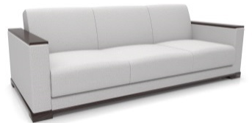

大类 | 小类 | 产品 | 编号 | 规格  （W*D*Hmm） | 材质配置 | 投报价格（元） | 产品图样
办公室家具 | 椅类 | 办公椅A | 27 | 常规  （司局级） | 高背、带扶手  覆面：采用意大利进口“阳光”品牌一级牛皮覆面，皮革厚度≥1.5mm。皮面柔软光泽度好，厚度适中，透气性强。  背、座结构：座背采用E1级多层弯曲木胶合板为内衬板，多层板厚度≥12mm，游离甲醛释放量≤0.124mg/m³，本次检测值为0.020mg/m³；衬垫物为优质环保高回弹泡棉，泡棉密度座面≥40g/m³，靠背≥25kg/m³，高回弹一次成型PU泡棉回弹力≥40%。泡棉用无苯胶粘剂粘接。座背分体式结构。  机构：采用台湾“通赞”品牌前置式倾仰机构，具有无级倾仰、升降、锁定功能。  气压棒：韩国“三弘”气压棒，行程为≥60mm，最低座面高≤440mm。  五星脚及脚轮：硬杂木实木盖板，内衬钢制五星脚架，半径≥350mm, 杜邦尼龙纤维合成PU脚轮，脚轮带有防划、防滑功能。  木制构件：硬杂木扶手和五星脚木护板采用樱(胡)桃木树种，木材含水率8%-12%，选用采用“嘉宝莉”品牌优质水性漆，台面漆膜理化性能达到国际要求，硬度≥2H。,油漆工艺与配套家具一致。  工艺介绍：金属件全部经过防绣处理，端部封口，弯管处弧形圆滑一致，波纹高低度≤0.4mm，冲压件平整；产品的所有外角和接触人体的部位进行磨钝处理；升降机构轻便灵活，螺旋机构的升降配合良好，气动升降平稳、无漏气、噪音。产品均使用低挥发性原辅材料。 | 1,480.00 | 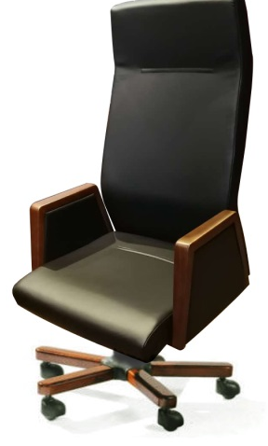

大类 | 小类 | 产品 | 编号 | 规格  （W*D*Hmm） | 材质配置 | 投报价格（元） | 产品图样
办公室家具 | 椅类 | 办公椅B | 28 | 常规  （司局级） | 高背、带扶手  覆面：采用意大利进口“阳光”品牌一级牛皮覆面，皮革厚度≥1.5mm。皮面柔软光泽度好，厚度适中，透气性强。  背、座结构：座背采用E1级多层弯曲木胶合板为内衬板，多层板厚度≥12mm，游离甲醛释放量≤0.124mg/m³，本次检测值为0.020mg/m³；衬垫物为优质环保高回弹泡棉，泡棉密度座面≥40g/m³，靠背≥25kg/m³，高回弹一次成型PU泡棉回弹力≥40%。泡棉用无苯胶粘剂粘接。座背分体式结构。  机构：采用台湾“通赞”品牌前置倾仰锁定机构，具有倾仰、升降、锁定功能。  气压棒：韩国“三弘”气压棒，行程为≥60mm，最低座面高≤440mm。  五星脚及脚轮：铝合金压铸五星脚架，表面经酸洗、磷化、环保静电粉末喷涂处理，半径≥350mm。杜邦尼龙纤维合成PU脚轮，脚轮带有防划、防滑功能。  木制构件：实木制扶手采用樱（胡）桃木树种，木材含水率8%-12%，选用采用“嘉宝莉”品牌优质水性漆，台面漆膜理化性能达到国际要求，硬度≥2H。油漆工艺与配套家具一致。  工艺介绍：金属件全部经过防绣处理，端部封口，弯管处弧形圆滑一致，波纹高低度≤0.4mm，冲压件平整；产品的所有外角和接触人体的部位进行磨钝处理；升降机构轻便灵活，螺旋机构的升降配合良好，气动升降平稳、无漏气、噪音。产品均使用低挥发性原辅材料。 | 1,465.00 | 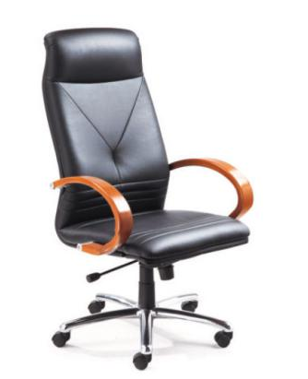

大类 | 小类 | 产品 | 编号 | 规格  （W*D*Hmm） | 材质配置 | 投报价格（元） | 产品图样
办公室家具 | 椅类 | 办公椅C | 29 | 常规  （处级及以下） | 中背，带扶手  面料：采用台湾“颐达”品牌麻绒面料，具有防静电、防尘、防油污、阻燃性能；  背、座结构：座背采用E1级多层弯曲木胶合板为内衬板，多层板厚度≥12mm，游离甲醛释放量≤0.124mg/m³，本次检测值为0.020mg/m³；衬垫物为优质环保高回弹泡棉，泡棉密度座面≥40g/m³，靠背≥25kg/m³，高回弹一次成型PU泡棉回弹力≥40%。泡棉用无苯胶粘剂粘接。座背分体式结构。实木扶手。  机构：采用台湾“通赞”品牌，具有倾仰、升降、三段锁定功能。  气压棒：韩国“三弘”气压棒，行程为≥60mm，最低座面高≤420mm。  五星脚及脚轮：铝合金压铸五星脚架，表面经酸洗、磷化、环保静电粉末喷涂处理，半径≥350mm。杜邦尼龙纤维合成PU脚轮，脚轮带有防划、防滑功能。  工艺介绍：金属件全部经过防绣处理，端部封口，弯管处弧形圆滑一致，波纹高低度≤0.4mm，冲压件平整；产品的所有外角和接触人体的部位进行磨钝处理；升降机构轻便灵活，螺旋机构的升降配合良好，气动升降平稳、无漏气、噪音。产品均使用低挥发性原辅材料。 | 798.00 | 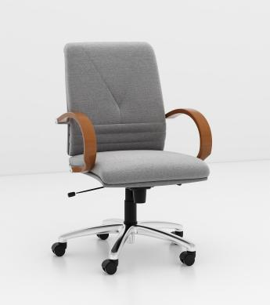

大类 | 小类 | 产品 | 编号 | 规格  （W*D*Hmm） | 材质配置 | 投报价格（元） | 产品图样
办公室家具 | 椅类 | 办公椅D | 30 | 常规  （处级及以下） | 中背，带扶手  面料：采用台湾“颐达”品牌尼龙网布面料，具有防静电、防尘、防油污、阻燃性能；  椅座结构：椅座采用E1级多层弯曲木胶合板为内衬板，多层板厚度≥12mm，游离甲醛释放量≤0.124mg/m³，本次检测值为0.020mg/m³；衬垫物为优质环保高回弹泡棉，泡棉密度座面≥40g/m³，回弹力≥40%，泡棉用无苯胶粘剂粘接。靠背采用一体成型PP材料背框，内绷阻燃尼龙网布面料。  机构：采用台湾“通赞”品牌机构，具有倾仰、升降、三段锁定功能。扶手、填腰可调整。  气压棒：韩国“三弘”气压棒，行程为≥60mm，最低座面高≤420mm。  五星脚及脚轮：铝合金压铸五星脚架，表面经酸洗、磷化、环保静电粉末喷涂处理，半径≥350mm。杜邦尼龙纤维合成PU脚轮，脚轮带有防划、防滑功能。  工艺介绍：金属件全部经过防绣处理，端部封口，弯管处弧形圆滑一致，波纹高低度≤0.4mm，冲压件平整；产品的所有外角和接触人体的部位进行磨钝处理；升降机构轻便灵活，螺旋机构的升降配合良好，气动升降平稳、无漏气、噪音。产品均使用低挥发性原辅材料。 | 783.00 | 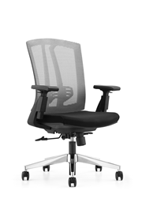

大类 | 小类 | 产品 | 编号 | 规格  （W*D*Hmm） | 材质配置 | 投报价格（元） | 产品图样
办公室家具 | 椅类 | 办公椅E | 31 | 常规  （处级及以下） | 中背，无扶手  面料：采用台湾“颐达”品牌麻绒面料，具有防静电、防尘、防油污、阻燃性能；  背、座结构：座背采用E1级多层弯曲木胶合板为内衬板，多层板厚度≥12mm，游离甲醛释放量≤0.124mg/m³，本次检测值为0.020mg/m³；衬垫物为优质环保高回弹泡棉，泡棉密度座面≥40g/m³，靠背≥25kg/m³，高回弹一次成型PU泡棉回弹力≥40%。泡棉用无苯胶粘剂粘接。座背分体式结构。  机构：采用台湾“通赞”品牌，具有倾仰、升降、锁定功能.  气压棒：韩国“三弘”气压棒，行程为≥60mm，最低座面高≤420mm。  五星脚及脚轮：铝合金压铸五星脚架，表面经酸洗、磷化、环保静电粉末喷涂处理，半径≥350mm。杜邦尼龙纤维合成PU脚轮，脚轮带有防划、防滑功能。  工艺介绍：金属件全部经过防绣处理，端部封口，弯管处弧形圆滑一致，波纹高低度≤0.4mm，冲压件平整；产品的所有外角和接触人体的部位进行磨钝处理；升降机构轻便灵活，螺旋机构的升降配合良好，气动升降平稳、无漏气、噪音。产品均使用低挥发性原辅材料。 | 775.00 | 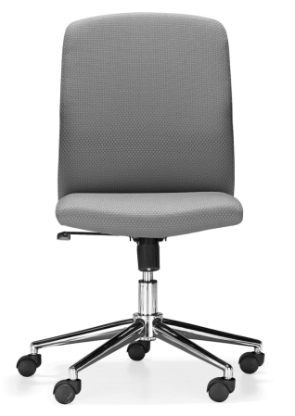

大类 | 小类 | 产品 | 编号 | 规格  （W*D*Hmm） | 材质配置 | 投报价格（元） | 产品图样
会  议  室  家  具 | 桌  类 | 会议桌  A | 32 | 中空型  1延米 | 基材：桌面采用“福人”品牌E1级环保中密度纤维人造板，游离甲醛释放量≤0.124mg/m³，本次检测值为0.025mg/m³，其他部位选用 江西“大亚”品牌E1级环保刨花板，甲醛释放量≤0.124mg/m³，本次检测值为0.020mg/m3；  面材：台面双面贴一级天然木皮（包括胡桃木、樱桃木等），木皮厚度0.6mm ，木皮宽度≥200mm 。  封边：台面使用与楸木\西南桦木封边；封边条厚度≥6mm，木材含水率8%-12%。走线孔内缘及隐蔽部位全部做封闭处理；  油漆：采用“嘉宝莉”品牌优质水性漆，台面漆膜理化性能达到国际要求，硬度≥2H。  胶粘剂：采用 “永特耐”品牌优质环保胶粘剂，苯含量＜0.02。  五金件：采用德国"海福乐"品牌连接件、德国“海蒂诗”阻尼铰链。连接件均做防锈处理。配金属调节脚。  结构性能描述：中空型，带桌斗及挡笔沿。会议桌带走线功能，桌面上可根据客户需要开孔安装麦克风、多媒体线盒等设备。  创新点：桌面板新工艺：人造板五层对称布置，内置钢制面板应力调节器、增加面板刚度和确保面板平整度。  环保工艺：  1、人造板全部双饰面，封四边，走线孔内缘及隐蔽部位全部做封闭处理；  2、桌面板两面双贴木皮，两面均衡油饰；  3、桌面板下部连接螺栓工艺孔内缘和底部全部封闭处理；  4、全自动喷涂漆、滚涂线，完全密闭环境杜绝粉尘，感应喷头，自动调节油漆量，保证油漆面光洁平整。减少对环境污染。  5、所用板材经过杀虫处理，人造板家具甲醛释放量达到国家环保标准。产品均使用低挥发性原辅材料。 | 995.00 | 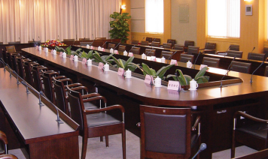

大类 | 小类 | 产品 | 编号 | 规格  （W*D*Hmm） | 材质配置 | 投报价格（元） | 产品图样
会  议  室  家  具 | 桌  类 | 会议桌  B | 33 | 非中空型  1延米 | 基材：桌面采用“福人”品牌E1级环保中密度纤维人造板，游离甲醛释放量≤0.124mg/m³，本次检测值为0.025mg/m³，其他部位选用 江西“大亚”品牌E1级环保刨花板，甲醛释放量≤0.124mg/m³，本次检测值为0.020mg/m3；  面材：台面双面贴一级天然木皮（包括胡桃木、樱桃木等），木皮厚度0.6mm ，木皮宽度≥200mm 。  封边：台面使用与楸木\西南桦木封边；封边条厚度≥6mm，木材含水率8%-12%。走线孔内缘及隐蔽部位全部做封闭处理；  油漆： 采用“嘉宝莉”品牌优质水性漆，台面漆膜理化性能达到国际要求，硬度≥2H。  胶粘剂：采用 “永特耐”品牌优质环保胶粘剂，苯含量＜0.02。  五金件：采用德国"海福乐"品牌连接件、德国“海蒂诗”阻尼铰链。连接件均做防锈处理。配金属调节脚。  结构性能描述：非中空型，带桌斗。会议桌带走线功能，桌面上可根据客户需要开孔安装麦克风、多媒体线盒等设备。  创新点：桌面板新工艺：人造板五层对称布置，内置钢制面板应力调节器、增加面板刚度和确保面板平整度。  环保工艺：  1、人造板全部双饰面，封四边，走线孔内缘及隐蔽部位全部做封闭处理；  2、桌面板两面双贴木皮，两面均衡油饰；  3、桌面板下部连接螺栓工艺孔内缘和底部全部封闭处理；  4、全自动喷涂漆、滚涂线，完全密闭环境杜绝粉尘，感应喷头，自动调节油漆量，保证油漆面光洁平整。减少对环境污染。  5、所用板材经过杀虫处理，人造板家具甲醛释放量达到国家环保标准。产品均使用低挥发性原辅材料。 | 985.00 | 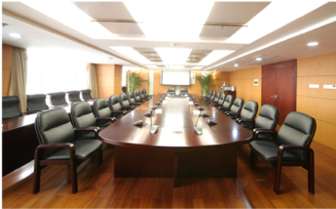

大类 | 小类 | 产品 | 编号 | 规格  （W*D*Hmm） | 材质配置 | 投报价格（元） | 产品图样
会  议  室  家  具 | 桌  类 | 主席台桌A1 | 34 | 900*600*760 | 基材：桌面采用“福人”品牌E1级环保中密度纤维人造板，游离甲醛释放量≤0.124mg/m³，本次检测值为0.025mg/m³，其他部位选用 江西“大亚”品牌E1级环保刨花板，甲醛释放量≤0.124mg/m³，本次检测值为0.020mg/m3；  面材：台面双面贴一级天然木皮（包括胡桃木、樱桃木等），木皮厚度0.6mm ，木皮宽度≥200mm。  封边：台面使用与楸木\西南桦木封边；封边条厚度≥6mm，木材含水率8%-12%。走线孔内缘及隐蔽部位全部做封闭处理；  油漆： 采用“嘉宝莉”品牌优质水性漆，台面漆膜理化性能达到国际要求，硬度≥2H。  胶粘剂：采用 “永特耐”品牌优质环保胶粘剂，苯含量＜0.02。  五金件：采用德国"海福乐"品牌连接件。连接件均做防锈处理。配金属调节脚。  结构性能描述：前挡板落地，带造型。桌面设挡笔沿，配桌斗。带走线功能，桌面上可根据客户需要开孔安装麦克风孔等设备。  创新点：桌面板新工艺：人造板五层对称布置，内置钢制面板应力调节器、增加面板刚度和确保面板平整度。  环保工艺：  1、人造板全部双饰面，封四边，走线孔内缘及隐蔽部位全部做封闭处理；  2、桌面板两面双贴木皮，两面均衡油饰；  3、桌面板下部连接螺栓工艺孔内缘和底部全部封闭处理；  4、全自动喷涂漆、滚涂线，完全密闭环境杜绝粉尘，感应喷头，自动调节油漆量，保证油漆面光洁平整。减少对环境污染。  5、所用板材经过杀虫处理，人造板家具甲醛释放量达到国家环保标准。产品均使用低挥发性原辅材料。 | 860.00 | 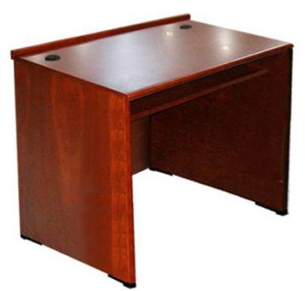

大类 | 小类 | 产品 | 编号 | 规格  （W*D*Hmm） | 材质配置 | 投报价格（元） | 产品图样
会  议  室  家  具 | 桌  类 | 主席台桌B1 | 35 | 1600*600*760 | 基材：桌面采用“福人”品牌E1级环保中密度纤维人造板，游离甲醛释放量≤0.124mg/m³，本次检测值为0.025mg/m³，其他部位选用 江西“大亚”品牌E1级环保刨花板，甲醛释放量≤0.124mg/m³，本次检测值为0.020mg/m3；  面材：台面双面贴一级天然木皮（包括胡桃木、樱桃木等），木皮厚度0.6mm ，木皮宽度≥200mm 。  封边：台面使用与楸木\西南桦木封边；封边条厚度≥6mm，木材含水率8%-12%。走线孔内缘及隐蔽部位全部做封闭处理；  油漆： 采用“嘉宝莉”品牌优质水性漆，台面漆膜理化性能达到国际要求，硬度≥2H。  胶粘剂：采用 “永特耐”品牌优质环保胶粘剂，苯含量＜0.02。  五金件：采用德国"海福乐"品牌连接件。连接件均做防锈处理。配金属调节脚。  结构性能描述：前挡板落地，带造型。桌面设挡笔沿，配桌斗。带走线功能，桌面上可根据客户需要开孔安装麦克风孔等设备。  创新点：桌面板新工艺：人造板五层对称布置，内置钢制面板应力调节器、增加面板刚度和确保面板平整度。  环保工艺：  1、人造板全部双饰面，封四边，走线孔内缘及隐蔽部位全部做封闭处理；  2、桌面板两面双贴木皮，两面均衡油饰；  3、桌面板下部连接螺栓工艺孔内缘和底部全部封闭处理；  4、全自动喷涂漆、滚涂线，完全密闭环境杜绝粉尘，感应喷头，自动调节油漆量，保证油漆面光洁平整。减少对环境污染。  5、所用板材经过杀虫处理，人造板家具甲醛释放量达到国家环保标准。产品均使用低挥发性原辅材料。 | 993.00 | 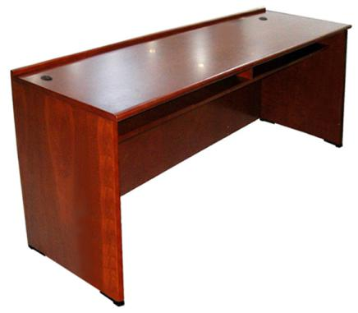

大类 | 小类 | 产品 | 编号 | 规格  （W*D*Hmm） | 材质配置 | 投报价格（元） | 产品图样
会  议  室  家  具 | 柜  类 | 电视柜  A | 36 | 1200*400*400 | 基材：抽屉面及可视正面部件采用“福人”品牌E1级环保中密度纤维人造板，游离甲醛释放量≤0.124mg/m³，本次检测值为0.025mg/m³，其他部位选用 江西“大亚”品牌E1级环保刨花板，甲醛释放量≤0.124mg/m³，本次检测值为0.020mg/m3；  面材：柜面双面贴一级天然木皮（包括胡桃木、樱桃木等），木皮厚度0.6mm ，木皮宽度≥200mm 。  封边：柜面使用与楸木\西南桦木封边；封边条厚度≥6mm，木材含水率8%-12%。走线孔内缘及隐蔽部位全部做封闭处理；  油漆： 采用“嘉宝莉”品牌优质水性漆，台面漆膜理化性能达到国际要求，硬度≥2H。  胶粘剂：采用 “永特耐”品牌优质环保胶粘剂，苯含量＜0.02。  五金件：采用德国"海福乐"品牌连接件和三节无声滑轨、抽屉采用德国“BMB” 锁具。抽屉配优质金属拉手。连接件均做防锈处理。配金属调节脚。  结构性能描述：中间设空斗，两侧设抽屉。带走线功能。  创新点：桌面板新工艺：人造板五层对称布置，内置钢制面板应力调节器、增加面板刚度和确保面板平整度。  环保工艺：  1、人造板全部双饰面，封四边，走线孔内缘及隐蔽部位全部做封闭处理；  2、桌面板两面双贴木皮，两面均衡油饰；  3、桌面板下部连接螺栓工艺孔内缘和底部全部封闭处理；  4、全自动喷涂漆、滚涂线，完全密闭环境杜绝粉尘，感应喷头，自动调节油漆量，保证油漆面光洁平整。减少对环境污染。  5、所用板材经过杀虫处理，人造板家具甲醛释放量达到国家环保标准。产品均使用低挥发性原辅材料。 | 1,780.00 | 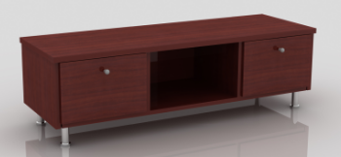

大类 | 小类 | 产品 | 编号 | 规格  （W*D*Hmm） | 材质配置 | 投报价格（元） | 产品图样
会  议  室  家  具 | 柜  类 | 电视柜  B | 37 | 800*400*600 | 基材：门板及可视正面部件采用“福人”品牌E1级环保中密度纤维人造板，游离甲醛释放量≤0.124mg/m³，本次检测值为0.025mg/m³，其他部位选用 江西“大亚”品牌E1级环保刨花板，甲醛释放量≤0.124mg/m³，本次检测值为0.020mg/m3；  面材：柜面双面贴一级天然木皮（包括胡桃木、樱桃木等），木皮厚度0.6mm ，木皮宽度≥200mm 。  封边：柜面使用与楸木\西南桦木封边；封边条厚度≥6mm，木材含水率8%-12%。走线孔内缘及隐蔽部位全部做封闭处理；  油漆：采用“嘉宝莉”品牌优质水性漆，台面漆膜理化性能达到国际要求，硬度≥2H。  胶粘剂：采用 “永特耐”品牌优质环保胶粘剂，苯含量＜0.02。  五金件：采用德国"海福乐"品牌连接件、德国“海蒂诗”阻尼铰链、抽屉采用德国“BMB” 锁具。抽屉配优质金属拉手。连接件均做防锈处理。配金属调节脚。  结构性能描述：上设空斗，下设对开门。带走线功能。  创新点：桌面板新工艺：人造板五层对称布置，内置钢制面板应力调节器、增加面板刚度和确保面板平整度。  环保工艺：  1、人造板全部双饰面，封四边，走线孔内缘及隐蔽部位全部做封闭处理；  2、桌面板两面双贴木皮，两面均衡油饰；  3、桌面板下部连接螺栓工艺孔内缘和底部全部封闭处理；  4、全自动喷涂漆、滚涂线，完全密闭环境杜绝粉尘，感应喷头，自动调节油漆量，保证油漆面光洁平整。减少对环境污染。  5、所用板材经过杀虫处理，人造板家具甲醛释放量达到国家环保标准。产品均使用低挥发性原辅材料。 | 1,235.00 | 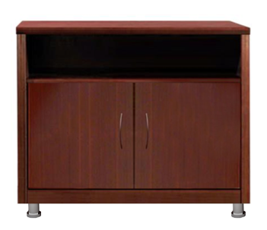

大类 | 小类 | 产品 | 编号 | 规格  （W*D*Hmm） | 材质配置 | 投报价格（元） | 产品图样
会  议  室  家  具 | 柜  类 | 茶水柜 | 38 | 1200*420*900  （柜面高） | 基材：抽屉面、柜门及可视正面部件采用“福人”品牌E1级环保中密度纤维人造板，游离甲醛释放量≤0.124mg/m³，本次检测值为0.025mg/m³，其他部位选用 江西“大亚”品牌E1级环保刨花板，甲醛释放量≤0.124mg/m³，本次检测值为0.020mg/m3；  面材：柜面双面贴一级天然木皮（包括胡桃木、樱桃木等），木皮厚度0.6mm ，木皮宽度≥200mm 。  封边：柜面使用与楸木\西南桦木封边；封边条厚度≥6mm，木材含水率8%-12%。走线孔内缘及隐蔽部位全部做封闭处理；  油漆：采用“嘉宝莉”品牌优质水性漆，台面漆膜理化性能达到国际要求，硬度≥2H。  胶粘剂：采用 “永特耐”品牌优质环保胶粘剂，苯含量＜0.02。  五金件：采用德国"海福乐"品牌连接件和三节无声滑轨、德国“海蒂诗”阻尼铰链、抽屉采用德国“BMB” 锁具。抽屉配优质金属拉手。连接件均做防锈处理。配优质尼龙脚垫。  结构性能描述：三面带挡沿，挡沿高度≥80mm，三屉三门结构，门内各设活动搁板一块，搁板厚度25mm，背板厚度≥15mm，带走线功能。  创新点：桌面板新工艺：人造板五层对称布置，内置钢制面板应力调节器、增加面板刚度和确保面板平整度。  环保工艺：  1、人造板全部双饰面，封四边，走线孔内缘及隐蔽部位全部做封闭处理；  2、柜面板两面双贴木皮，两面均衡油饰；  3、柜面板下部连接螺栓工艺孔内缘和底部全部封闭处理；  4、全自动喷涂漆、滚涂线，完全密闭环境杜绝粉尘，感应喷头，自动调节油漆量，保证油漆面光洁平整。减少对环境污染。  5、所用板材经过杀虫处理，人造板家具甲醛释放量达到国家环保标准。产品均使用低挥发性原辅材料。 | 1,483.00 | 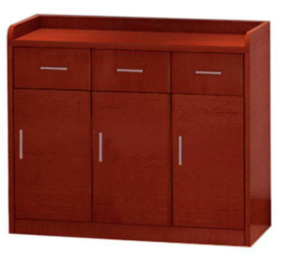

大类 | 小类 | 产品 | 编号 | 规格  （W*D*Hmm） | 材质配置 | 投报价格（元） | 产品图样
会  议  室  家  具 | 柜  类 | 茶水柜 | 39 | 900*420*900  （柜面高） | 基材：抽屉面、柜门及可视正面部件采用“福人”品牌E1级环保中密度纤维人造板，游离甲醛释放量≤0.124mg/m³，本次检测值为0.025mg/m³，其他部位选用江西“大亚”品牌E1级环保刨花板，甲醛释放量≤0.124mg/m³，本次检测值为0.020mg/m3；  面材：柜面双面贴一级天然木皮（包括胡桃木、樱桃木等），木皮厚度0.6mm ，木皮宽度≥200mm。  封边：柜面使用与楸木\西南桦木封边；封边条厚度≥6mm，木材含水率8%-12%。走线孔内缘及隐蔽部位全部做封闭处理；  油漆：采用“嘉宝莉”品牌优质水性漆，台面漆膜理化性能达到国际要求，硬度≥2H。  胶粘剂：采用 “永特耐”品牌优质环保胶粘剂，苯含量＜0.02。  五金件：采用德国"海福乐"品牌连接件和三节无声滑轨、德国“海蒂诗”阻尼铰链、抽屉采用德国“BMB” 锁具。抽屉配优质金属拉手。连接件均做防锈处理。配优质尼龙脚垫。  结构性能描述：三面带挡沿，挡沿高度≥80mm，二屉二门结构，门内各设活动搁板一块，搁板厚度25mm，背板厚度≥15mm，带走线功能。  创新点：桌面板新工艺：人造板五层对称布置，内置钢制面板应力调节器、增加面板刚度和确保面板平整度。  环保工艺：  1、人造板全部双饰面，封四边，走线孔内缘及隐蔽部位全部做封闭处理；  2、柜面板两面双贴木皮，两面均衡油饰；  3、柜面板下部连接螺栓工艺孔内缘和底部全部封闭处理；  4、全自动喷涂漆、滚涂线，完全密闭环境杜绝粉尘，感应喷头，自动调节油漆量，保证油漆面光洁平整。减少对环境污染。  5、所用板材经过杀虫处理，人造板家具甲醛释放量达到国家环保标准。产品均使用低挥发性原辅材料。 | 1,385.00 | 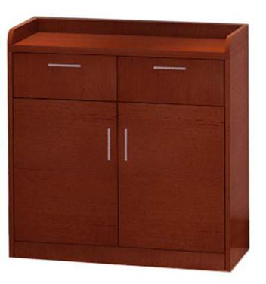

大类 | 小类 | 产品 | 编号 | 规格  （W*D*Hmm） | 材质配置 | 投报价格（元） | 产品图样
会  议  室  家  具 | 椅  类 | 主席台椅 | 40 | 常规 | 中背、带扶手  面料：采用台湾“颐达”品牌麻绒面料，具有防静电、防尘、防油污、阻燃性能；  背、座结构：座背采用E1级多层弯曲木胶合板为内衬板，多层板厚度≥12mm，游离甲醛释放量≤0.124mg/m³，本次检测值为0.020mg/m³；衬垫物为优质环保高回弹泡棉，泡棉密度座面≥40g/m³，靠背≥25kg/m³，高回弹一次成型PU泡棉回弹力≥40%。泡棉用无苯胶粘剂粘接。椅背半软包式。  框架及椅架：椅座、背使用实木框架，框架木料四面刨光。椅架采用楸木\西南桦实木，木材含水率8%～12%，椅腿木材斜纹程度≤20%，受力木制构件不带节子。  结构：椅座、背内的木框及椅架全部采用直角榫卯结构(不得使用五金连接件或圆榫结构)。  油漆：采用“嘉宝莉”品牌优质水性漆，台面漆膜理化性能达到国际要求，硬度≥2H。  生产工艺：使用无苯胶粘剂粘接泡棉，内部不使用废旧衬垫物，保持衬垫物干燥、卫生。椅四底脚安装橡胶圆脚垫，紧定螺钉固定。产品均使用低挥发性原辅材料。 | 795.00 | 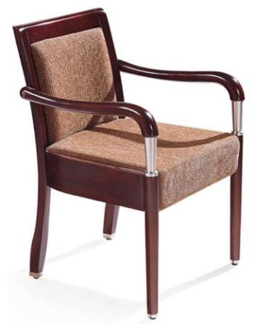

大类 | 小类 | 产品 | 编号 | 规格  （W*D*Hmm） | 材质配置 | 投报价格（元） | 产品图样
会  议  室  家  具 | 椅  类 | 主席台椅 | 41 | 常规 | 中背、带扶手  覆面：采用意大利进口“阳光”品牌一级牛皮覆面，牛皮厚度≥1.5mm。皮面柔软光泽度好，厚度适中，透气性强。  背、座结构：座背采用E1级多层弯曲木胶合板为内衬板，多层板厚度≥12mm，游离甲醛释放量≤0.124mg/m³，本次检测值为0.020mg/m³；衬垫物为优质环保高回弹泡棉，泡棉密度座面≥40g/m³，靠背≥25kg/m³，高回弹一次成型PU泡棉回弹力≥40%。泡棉用无苯胶粘剂粘接。椅背半软包式。  框架及椅架：椅座、背使用实木框架，框架木料四面刨光。椅架采用楸木\西南桦实木，木材含水率8%～12%，椅腿木材斜纹程度≤20%，受力木制构件不带节子。  结 构：椅座、背内的木框及椅架全部采用直角榫卯结构(不得使用五金连接件或圆榫结构)。  油漆：采用“嘉宝莉”品牌优质水性漆，台面漆膜理化性能达到国际要求，硬度≥2H。  生产工艺：使用无苯胶粘剂粘接泡棉，内部不使用废旧衬垫物，保持衬垫物干燥、卫生。椅四底脚安装橡胶尼龙脚垫，紧定螺钉固定。产品均使用低挥发性原辅材料。 | 783.00 | 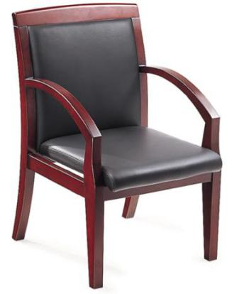

大类 | 小类 | 产品 | 编号 | 规格  （W*D*Hmm） | 材质配置 | 投报价格（元） | 产品图样
会  议  室  家  具 | 椅  类 | 会议椅A | 42 | 常规 | 中背、带扶手  覆面：采用意大利进口“阳光”品牌一级牛皮覆面，牛皮厚度≥1.5mm。皮面柔软光泽度好，厚度适中，透气性强。  背、座结构：座背采用E1级多层弯曲木胶合板为内衬板，多层板厚度≥12mm，游离甲醛释放量≤0.124mg/m³，本次检测值为0.020mg/m³；衬垫物为优质环保高回弹泡棉，泡棉密度座面≥40g/m³，靠背≥25kg/m³，高回弹一次成型PU泡棉回弹力≥40%。泡棉用无苯胶粘剂粘接。  机构：采用台湾“通赞”品牌，具有倾仰、升降、锁定功能。  气压棒：韩国“三弘”气压棒，行程为≥60mm，最低座面高≤440mm。  五星脚及脚轮：铝合金压铸五星脚架，表面经酸洗、磷化、环保静电粉末喷涂处理，半径≥350mm。杜邦尼龙纤维合成PU脚轮，脚轮带有防划、防滑功能。  木制构件：实木制扶手采用樱（胡）桃木树种，木材含水率8%-12%，选用采用“嘉宝莉”品牌优质水性漆，台面漆膜理化性能达到国际要求，硬度≥2H。油漆工艺与配套家具一致。  工艺介绍：金属件全部经过防绣处理，端部封口，弯管处弧形圆滑一致，波纹高低度≤0.4mm，冲压件平整；产品的所有外角和接触人体的部位进行磨钝处理；升降机构轻便灵活，螺旋机构的升降配合良好，气动升降平稳、无漏气、噪音。产品均使用低挥发性原辅材料。 | 787.00 | 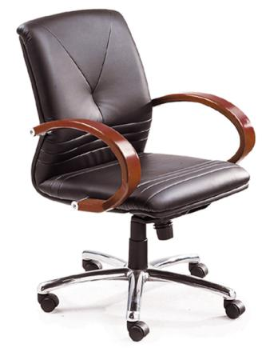

大类 | 小类 | 产品 | 编号 | 规格  （W*D*Hmm） | 材质配置 | 投报价格（元） | 产品图样
会  议  室  家  具 | 椅  类 | 会议椅B | 43 | 常规 | 中背、带扶手  覆面：采用意大利进口“阳光”品牌一级牛皮覆面，牛皮厚度≥1.5mm。皮面柔软光泽度好，厚度适中，透气性强。  背、座结构：座背采用E1级多层弯曲木胶合板为内衬板，多层板厚度≥12mm，游离甲醛释放量≤0.124mg/m³，本次检测值为0.020mg/m³；衬垫物为优质环保高回弹泡棉，泡棉密度座面≥40g/m³，靠背≥25kg/m³，高回弹一次成型PU泡棉回弹力≥40%。泡棉用无苯胶粘剂粘接。椅子半软包。  框架及椅架：椅座、背使用楸木\西南桦实木框架，框架木料四面刨光。四腿四望四枨，木材含水率8%～12%，椅腿木材斜纹程度≤20%，受力木制构件不带节子。  结 构：椅座、背内的木框及椅架全部采用直角榫卯结构(不得使用五金连接件或圆榫结构)。  油漆：采用“嘉宝莉”品牌优质水性漆，台面漆膜理化性能达到国际要求，硬度≥2H。  生产工艺：使用无苯胶粘剂粘接泡棉，内部不使用废旧衬垫物，保持衬垫物干燥、卫生。椅四底脚安装橡胶尼龙脚垫，紧定螺钉固定。产品均使用低挥发性原辅材料。 | 775.00 | 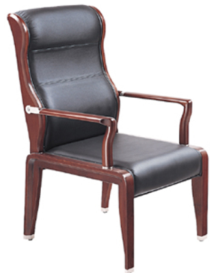

大类 | 小类 | 产品 | 编号 | 规格  （W*D*Hmm） | 材质配置 | 投报价格（元） | 产品图样
会  议  室  家  具 | 椅  类 | 会议椅C | 44 | 常规 | 中背、带扶手  面料：采用台湾“颐达”品牌麻绒面料，具有防静电、防尘、防油污、阻燃性能；  背、座结构：座背采用E1级多层弯曲木胶合板为内衬板，多层板厚度≥12mm，游离甲醛释放量≤0.124mg/m³，本次检测值为0.020mg/m³；衬垫物为优质环保高回弹泡棉，泡棉密度座面≥40g/m³，靠背≥25kg/m³，高回弹一次成型PU泡棉回弹力≥40%。泡棉用无苯胶粘剂粘接。椅背半软包。  框架及椅架：椅座、背使用楸木\西南桦实木框架，框架木料四面刨光。四腿四望四枨，木材含水率8%～12%，椅腿木材斜纹程度≤20%，受力木制构件不带节子。  结 构：椅座、背内的木框及椅架全部采用直角榫卯结构(不得使用五金连接件或圆榫结构)。  油漆：采用“嘉宝莉”品牌优质水性漆，台面漆膜理化性能达到国际要求，硬度≥2H。  生产工艺：使用无苯胶粘剂粘接泡棉，内部不使用废旧衬垫物，保持衬垫物干燥、卫生。椅四底脚安装橡胶尼龙脚垫，紧定螺钉固定。产品均使用低挥发性原辅材料。 | 779.00 | 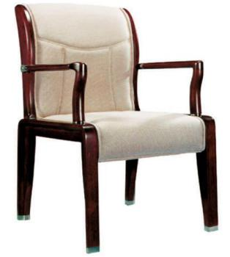

大类 | 小类 | 产品 | 编号 | 规格  （W*D*Hmm） | 材质配置 | 投报价格（元） | 产品图样
会  议  室  家  具 | 椅  类 | 会议椅D | 45 | 常规 | 中背、无扶手  背、座结构： 椅背及椅座均采用实木制结构。  框架及椅架：椅座、背使用实木框架，框架木料四面刨光。椅架采用楸木\西南桦实木硬杂木，木材含水率8%～12%，椅腿木材斜纹程度≤20%，受力木制构件不带节子。  结 构：椅座、背内的木框及椅架全部采用直角榫结构(不得使用五金连接件或圆榫结构)。  油漆：采用“嘉宝莉”品牌优质水性漆，台面漆膜理化性能达到国际要求，硬度≥2H。  生产工艺：使用无苯胶粘剂粘接泡棉，内部不使用废旧衬垫物，保持衬垫物干燥、卫生。椅四底脚安装橡胶尼龙脚垫，紧定螺钉固定。产品均使用低挥发性原辅材料。 | 768.00 | 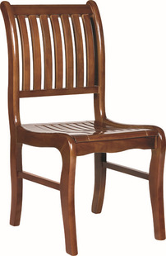

大类 | 小类 | 产品 | 编号 | 规格  （W*D*Hmm） | 材质配置 | 投报价格（元） | 产品图样
会  议  室  家  具 | 椅  类 | 折叠椅 | 46 | 常规 | 椅背、椅座材料：采用国产优质PU皮革覆面，皮革厚度≥1.5mm。皮面柔软光泽度好，厚度适中，透气性强。  背、座结构：采用E1级多层弯曲木胶合板为内衬板，多层板厚度≥12mm，游离甲醛释放量≤0.124mg/m³，本次检测值为0.020mg/m³；衬垫物为优质环保高回弹泡棉，泡棉密度座面≥40g/m³，靠背≥25kg/m³，高回弹一次成型PU泡棉回弹力≥40%。泡棉用无苯胶粘剂粘接。  椅架：优质钢管四脚架，壁厚≥1.2mm，表面经酸洗、磷化、环保静电粉末喷塑处理，配优质脚套。  工艺介绍：金属件全部经过防绣处理，端部封口，弯管处弧形圆滑一致，波纹高低度≤0.4mm，冲压件平整；产品的所有外角和接触人体的部位进行磨钝处理。产品均使用低挥发性原辅材料。 | 295.00 | 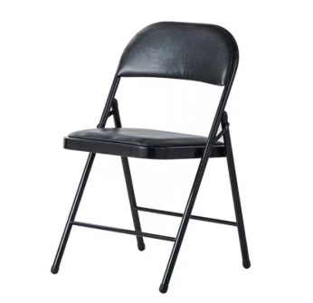

大类 | 小类 | 产品 | 编号 | 规格  （W*D*Hmm） | 材质配置 | 投报价格（元） | 产品图样
休  息  室  （寝室）  家  具 | 床  类 | 单人床 | 47 | 1200*2000*1100  （床屏） | 床屏：采用进口实木框架榫卯结构，床屏芯板采用“福人”品牌E1级环保中密度纤维人造板，游离甲醛释放量≤0.124mg/m³，本次检测值为0.025mg/m³，两面双贴一级天然木皮（包括胡桃木、樱桃木等），木皮厚度0.6mm ，木皮宽度≥200mm。实木封边，封边条厚度≥1mm，木材含水率8%-12%。隐蔽部位全部做封闭处理。  床箱、床板：内部采用江西“大亚”品牌E1级环保刨花板，游离甲醛释放量≤0.124mg/m³，本次检测值为0.020mg/m³。外贴江西“大亚”品牌三聚氰胺板饰面，采用≥2mmPVC塑条封边。  床箱：采用五星联接件及塞角结构组装，床板上设置床带6根，断面40*60mm。床箱下带尼龙脚垫。有拉手孔，孔内缘全部做封闭处理。  床垫：配北京名牌强力品牌弹簧软床垫，垫厚≥200mm。  油漆：采用“嘉宝莉”品牌优质水性漆，台面漆膜理化性能达到国际要求，硬度≥2H。  胶粘剂：采用 “永特耐”品牌优质环保胶粘剂，苯含量＜0.02。  五金件：采用德国"海福乐"品牌连接件，连接件均做防锈处理。  环保工艺：  1、人造板全部双饰面，封四边，孔内缘及隐蔽部位全部做封闭处理；  2、面板两面双贴木皮，两面均衡油饰；  3、家具樘板柱销孔一律采用封边处理；  4、全自动喷涂漆、滚涂线，完全密闭环境杜绝粉尘，感应喷头，自动调节油漆量，保证油漆面光洁平整。减少对环境污染。  5、所用板材经过杀虫处理，人造板家具甲醛释放量达到国家环保标准。产品均使用低挥发性原辅材料。 | 1,980.00 | 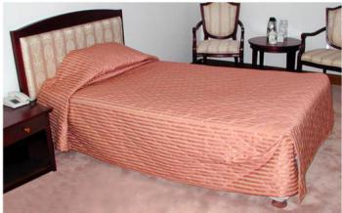

大类 | 小类 | 产品 | 编号 | 规格（W*D*Hmm） | 材质配置 | 投报价格（元） | 产品图样
休  息  室  （寝室）  家  具 | 柜  类 | 床头柜 | 48 | 500*400*550 | 基材：采用“福人”品牌E1级环保中密度纤维人造板，游离甲醛释放量≤0.124mg/m³，本次检测值为0.025mg/m³，其他部位基材选用江西“大亚”品牌E1级环保刨花板，游离甲醛释放量≤0.124mg/m³，本次检测值为0.020mg/m³。  面材：台面，双面贴一级天然木皮（包括胡桃木、樱桃木等），木皮厚度0.6mm ，木皮宽度≥200mm 。  封边：四周显露部位使用楸木\西南桦实木封边；封边厚度≥6mm，木材含水率8%-12%。走线孔内缘及隐蔽部位全部做封边处理；  五金件：采用德国"海福乐"品牌连接件和三节无声滑轨、抽屉采用德国“BMB” 锁具。抽屉均配优质金属拉手。连接件均做防锈处理。优质尼龙脚垫。  油漆： 采用“嘉宝莉”品牌优质水性漆，台面漆膜理化性能达到国际要求，硬度≥2H。  胶粘剂：采用 “永特耐”品牌优质环保胶粘剂，苯含量＜0.02。  结构性能描述：两抽屉，抽屉均配锁。  创新点：  1、柜体后身板采用5mm厚高密度纤维板，插入两侧山的板槽中，并用后身托带整体固定，增强柜体强度；  环保工艺：  1、人造板全部双饰面，封四边，孔内缘及隐蔽部位全部做封闭处理；  2、面板及全部板件两面双贴木皮，两面均衡油饰；  3、柜类家具樘板柱销孔一律采用封边处理；  4、全自动喷涂漆、滚涂线，完全密闭环境杜绝粉尘，感应喷头，自动调节油漆量，保证油漆面光洁平整。减少对环境污染。  5、所用板材经过杀虫处理，人造板家具甲醛释放量达到国家环保标准。产品均使用低挥发性原辅材料。 | 585.00 | 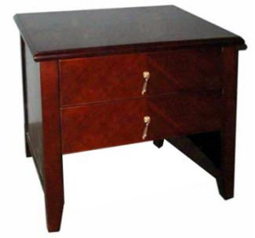

大类 | 小类 | 产品 | 编号 | 规格  （W*D*Hmm） | 材质配置 | 投报价格（元） | 产品图样
餐  厅  家  具 | 桌  类 | 圆餐桌 | 49 | 直径2000*760 | 基材：桌板采用“福人”品牌E1级环保中密度纤维人造板，游离甲醛释放量≤0.124mg/m³，本次检测值为0.025mg/m³，其他部位选用江西“大亚”品牌E1级环保刨花板，游离甲醛释放量≤0.124mg/m³，本次检测值为0.020mg/m³。  面材：桌面板双面贴国产优质楸木木皮，木皮厚度0.6mm ，木皮宽度≥200mm ，木皮纹理自然、颜色一致，无结疤，无瑕疵，美观大方；  封边：桌面板实木封边，封边厚度大于2mm，木材含水率8%-12%。  五金件：采用德国"海福乐"品牌连接件，连接件均做防锈处理。  油漆：采用“嘉宝莉”品牌优质水性漆，桌面漆膜理化性能达到国际要求，硬度≥2H。  胶粘剂：采用 “永特耐”品牌优质环保胶粘剂，苯含量＜0.02。  结构性能描述：桌面上配直径1300的一体式钢化玻璃转盘，实木桌架，四枉桌架，榫结构。  环保工艺：  1、人造板全部双饰面，封四边，走线孔内缘及隐蔽部位全部做封闭处理；  2、面板及全部板件两面双贴木皮，两面均衡油饰；  3、全自动喷涂漆、滚涂线，完全密闭环境杜绝粉尘，感应喷头，自动调节油漆量，保证油漆面光洁平整。减少对环境污染。  4、所用板材经过杀虫处理，人造板家具甲醛释放量达到国家环保标准。产品均使用低挥发性原辅材料。 | 7,059.00 | 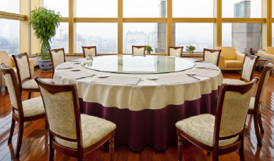

大类 | 小类 | 产品 | 编号 | 规格  （W*D*Hmm） | 材质配置 | 投报价格（元） | 产品图样
餐  厅  家  具 | 桌  类 | 餐桌 | 50 | 1400*800*760 | 面材：桌面板采用国产优质硬杂木实木制作。  封边：实木封边，木材含水率8%-12%。  五金件：采用德国"海福乐"品牌连接件，连接件均做防锈处理。  油漆：采用“嘉宝莉”品牌优质水性漆，桌面漆膜理化性能达到国际要求，硬度≥2H。  胶粘剂：采用 “永特耐”品牌优质环保胶粘剂，苯含量＜0.02。  结构性能描述：实木桌架，四腿四望，榫卯结构。  环保工艺：  1、人造板全部双饰面，封四边，走线孔内缘及隐蔽部位全部做封闭处理；  2、面板及全部板件两面均衡油饰；  3、全自动喷涂漆、滚涂线，完全密闭环境杜绝粉尘，感应喷头，自动调节油漆量，保证油漆面光洁平整。减少对环境污染。  4、所用板材经过杀虫处理，人造板家具甲醛释放量达到国家环保标准。产品均使用低挥发性原辅材料。 | 1,283.00 | 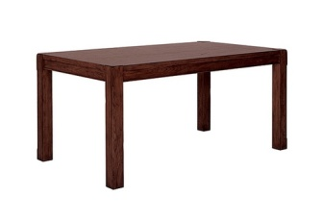

大类 | 小类 | 产品 | 编号 | 规格  （W*D*Hmm） | 材质配置 | 投报价格（元） | 产品图样
餐  厅  家  具 | 椅  类 | 餐椅A | 51 | 常规 | 中背、带扶手  面料：采用台湾“颐达”品牌麻绒面料，具有防静电、防尘、防油污、阻燃性能；  背、座结构：座背采用E1级多层弯曲木胶合板为内衬板，多层板厚度≥12mm，游离甲醛释放量≤0.124mg/m³，本次检测值为0.020mg/m³；衬垫物为优质环保高回弹泡棉，泡棉密度座面≥40g/m³，靠背≥25kg/m³，高回弹一次成型PU泡棉回弹力≥40%。泡棉用无苯胶粘剂粘接。  框架及椅架：椅座、背使用实木框架，框架木料四面刨光。椅架采用楸木\西南桦实木椅架，木材含水率8%～12%，椅腿木材斜纹程度≤20%，受力木制构件不带节子。  结 构：椅座、背内的木框及椅架全部采用直角榫卯结构(不得使用五金连接件或圆榫结构)。  油漆：采用“嘉宝莉”品牌优质水性漆，台面漆膜理化性能达到国际要求，硬度≥2H。  生产工艺：使用无苯胶粘剂粘接泡棉，内部不使用废旧衬垫物，保持衬垫物干燥、卫生。椅四底脚安装橡胶尼龙脚垫，紧定螺钉固定。产品均使用低挥发性原辅材料。 | 798.00 | 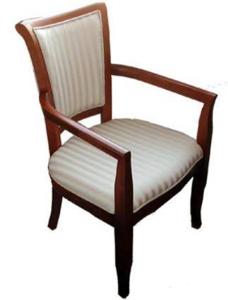

大类 | 小类 | 产品 | 编号 | 规格  （W*D*Hmm） | 材质配置 | 投报价格（元） | 产品图样
餐  厅  家  具 | 椅  类 | 餐椅B | 52 | 常规 | 中背、无扶手  背、座结构：椅背及椅座均采用实木制结构。  框架及椅架：椅座、背使用实木框架，框架木料四面刨光。椅架采用楸木\西南桦实木，四腿、四望、两枨，木材含水率8%～12%，椅腿木材斜纹程度≤20%，受力木制构件不带节子。  结 构：椅座、背内的木框及椅架全部采用直角榫结构(不得使用五金连接件或圆榫结构)。  油漆：采用“嘉宝莉”品牌优质水性漆，台面漆膜理化性能达到国际要求，硬度≥2H。  生产工艺：使用无苯胶粘剂粘接泡棉，内部不使用废旧衬垫物，保持衬垫物干燥、卫生。椅四底脚安装橡胶尼龙脚垫，紧定螺钉固定。产品均使用低挥发性原辅材料。 | 780.00 | 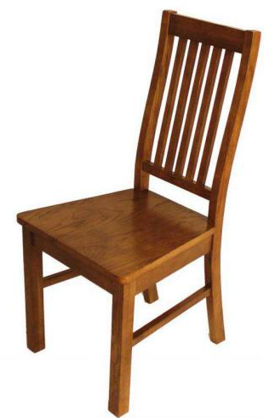

大类 | 小类 | 产品 | 编号 | 规格  （W*D*Hmm） | 材质配置 | 投报价格（元） | 产品图样
礼  堂  （教室）  家  具 | 桌类 | 讲桌 | 53 | 1000*520*1200 | 基材：桌面采用“福人”品牌E1级环保中密度纤维板，游离甲醛释放量≤0.124mg/m³，本次检测值为0.025mg/m³，其他部位选用 江西“大亚”品牌E1级环保刨花板，甲醛释放量≤0.124mg/m³，本次检测值为0.020mg/m3；  面材：台面双面贴一级天然木皮（包括胡桃木、樱桃木等），木皮厚度0.6mm ，木皮宽度≥200mm 。  封边：台面使用与楸木\西南桦木封边；封边条厚度≥6mm，木材含水率8%-12%。走线孔内缘及隐蔽部位全部做封闭处理；  油漆：采用“嘉宝莉”品牌优质水性漆，台面漆膜理化性能达到国际要求，硬度≥2H。  胶粘剂：采用 “永特耐”品牌优质环保胶粘剂，苯含量＜0.02。  五金件：采用德国"海福乐"品牌和连接件三节无声滑轨。连接件均做防锈处理。配优质尼龙脚垫。  结构性能描述：配抽屉及柜门，带走线功能，桌面上可根据客户需要开孔安装麦克风孔等设备。  创新点：桌面板新工艺：人造板五层对称布置，内置钢制面板应力调节器、增加面板刚度和确保面板平整度。  环保工艺：  1、人造板全部双饰面，封四边，走线孔内缘及隐蔽部位全部做封闭处理；  2、桌面板两面双贴木皮，两面均衡油饰；  3、桌面板下部连接螺栓工艺孔内缘和底部全部封闭处理；  4、全自动喷涂漆、滚涂线，完全密闭环境杜绝粉尘，感应喷头，自动调节油漆量，保证油漆面光洁平整。减少对环境污染。  5、所用板材经过杀虫处理，人造板家具甲醛释放量达到国家环保标准。产品均使用低挥发性原辅材料。 | 1,100.00 | 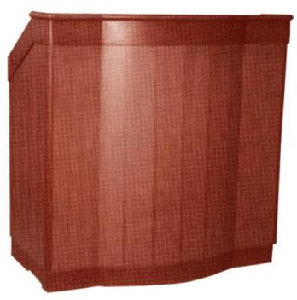

 | 大类 |  | 小类 |  | 产品 |  | 编号 |  | 规格  （W*D*Hmm） |  | 材质配置 |  | 投报价格（元） |  | 产品图样
 | 礼  堂  （教室）  家  具 |  | 桌类 |  | 条桌 |  | 54 |  | 1400*500*760 |  | 基材：桌面“福人”品牌E1级环保中密度纤维板，游离甲醛释放量≤0.124mg/m³，本次检测值为0.025mg/m³，其他部位选用 江西“大亚”品牌E1级环保刨花板，甲醛释放量≤0.124mg/m³，本次检测值为0.020mg/m3；  面材：台面双面贴一级天然木皮（包括胡桃木、樱桃木等），木皮厚度0.6mm ，木皮宽度≥200mm 。  封边：台面使用与楸木\西南桦木封边；封边条厚度≥6mm，木材含水率8%-12%。走线孔内缘及隐蔽部位全部做封闭处理；  油漆： 采用“嘉宝莉”品牌优质水性漆，台面漆膜理化性能达到国际要求，硬度≥2H。  胶粘剂：采用 “永特耐”品牌优质环保胶粘剂，苯含量＜0.02。  五金件：采用德国"海福乐"品牌连接件。连接件均做防锈处理。配优质尼龙脚垫。  结构性能描述：有前挡板，带桌斗，桌面带挡笔沿。带走线功能，桌面上可根据客户需要开孔安装麦克风孔等设备。  创新点：桌面板新工艺：人造板五层对称布置，内置钢制面板应力调节器、增加面板刚度和确保面板平整度。  环保工艺：  1、人造板全部双饰面，封四边，走线孔内缘及隐蔽部位全部做封闭处理；  2、桌面板两面双贴木皮，两面均衡油饰；  3、桌面板下部连接螺栓工艺孔内缘和底部全部封闭处理；  4、全自动喷涂漆、滚涂线，完全密闭环境杜绝粉尘，感应喷头，自动调节油漆量，保证油漆面光洁平整。减少对环境污染。  5、所用板材经过杀虫处理，人造板家具甲醛释放量达到国家环保标准。产品均使用低挥发性原辅材料。 |  | 1,328.00 |  | 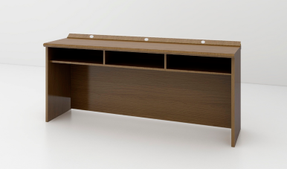
以下为含铝制产品：
大类 |  | 小类 |  | 产品 |  | 编号 |  | 规格  （W*D*Hmm） |  | 材质配置 |  |  |  | 投报价格（元） |  | 产品图样
办公室家具 |  | 桌  类 |  | 办  公  桌  （  有  副  台  ） |  | 55 |  | 主台  2200*1100*760  副台  1400*550*660 |  | 办公桌构成：主台、副台、三屉活动推柜。  基材：台面选用E1级三聚氰胺人造板；  封边：2mm厚PVC封边。  桌腿：铝合金桌腿，阳极氧化/静电喷塑处理。  五金件：采用德国"海福乐"品牌连接件和三节静音滑轨、德国“海蒂诗”阻尼铰链、德国“BMB”锁具。连接件均做防锈处理。配优质金属调节脚。  结构性能描述：主、副台带合理走线功能；三屉活动推柜（配连杆锁）下屉下设前置导向轮；副台可移动，下设柜门及抽屉，门内设搁板，柜门配锁具。  环保工艺：  1、走线孔内缘及隐蔽部位全部做封闭处理；  2、所用板材经过杀虫处理，人造板家具甲醛释放量达到国家环保标准。产品均使用低挥发性原辅材料。 |  |  |  | 2,190.00 |  | 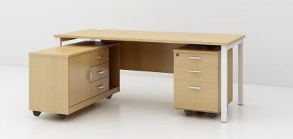
 |  |  |  |  |  | 56 |  | 主台  2000*1000*760  副台  1200*500*660 |  |  |  |  |  | 2,115.00
 |  |  |  |  |  | 57 |  | 主台  1800*1000*760  副台  1200*500*660 |  |  |  |  |  | 2,039.00
 |  |  |  |  |  | 58 |  | 主台  1600*800*760  副台  1200*400*660 |  |  |  |  |  | 1,939.00
 |  |  |  | 办  公  桌  （  无副  台  ） |  | 59 |  | 1600*800*760 |  | 基材：台面选用E1级三聚氰胺人造板。  封边：2mm厚PVC封边。  桌腿：铝合金桌腿，阳极氧化/静电喷塑处理。  五金件：采用德国"海福乐"品牌连接件和三节静音滑轨、德国“海蒂诗”阻尼铰链、德国“BMB”锁具。连接件均做防锈处理。配优质金属调节脚。  结构性能描述：一侧为铝合金桌腿，另一侧为三屉固定柜。带合理走线功能。  环保工艺：  1、走线孔内缘及隐蔽部位全部做封闭处理；  2、所用板材经过杀虫处理，人造板家具甲醛释放量达到国家环保标准。产品均使用低挥发性原辅材料。 |  |  |  | 1,501.00 |  | 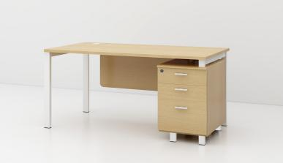
大类 |  | 小类 |  | 产品 |  | 编号 |  | 规格  （W*D*Hmm） |  | 材质配置 |  |  |  | 投报价格（元） |  | 产品图样
会议室家具 |  | 桌  类 |  | 会议桌 |  | 60 |  | 1延米 |  | 基材：台面选用E1级三聚氰胺人造板。封边：2mm厚PVC封边。  桌腿：铝合金桌腿，阳极氧化/静电喷塑处理。五金件：金属调节脚。  结构性能描述：有多媒体线盒和走线功能。  环保工艺：  1、走线孔内缘及隐蔽部位全部做封闭处理；  2、所用板材经过杀虫处理，人造板家具甲醛释放量达到国家环保标准。产品均使用低挥发性原辅材料。 |  |  |  | 736.00 |  | 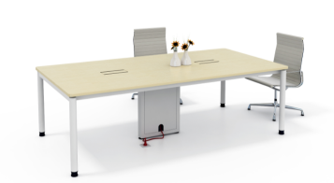
 |  | 椅子类 |  | 椅子A |  | 61 |  | 常规 |  | 低背，有扶手。  面料：采用台湾“颐达”品牌麻绒面料，具有防静电、防尘、防油污、阻燃性能；  椅座、背板结构：采用E1级多层弯曲木胶合板为内衬板，多层板厚度≥12mm，衬垫物为优质环保高回弹泡棉，高回弹一次成型PU泡棉回弹力≥40%。泡棉用无苯胶粘剂粘接。  椅架：铝合金椅架，表面静电喷塑处理，配PU套脚。  生产工艺：使用无苯胶粘剂粘接泡棉，内部不使用废旧衬垫物，保持衬垫物干燥、卫生。产品均使用低挥发性原辅材料。 |  |  |  | 625.00 |  | 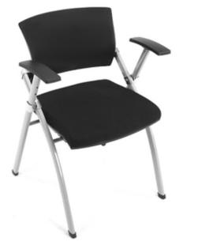
 |  |  |  | 椅子B |  | 62 |  | 常规 |  | 低背，有扶手。  面料：采用台湾“颐达”品牌麻绒面料，具有防静电、防尘、防油污、阻燃性能；  椅座、背板结构：采用E1级多层弯曲木胶合板为内衬板，多层板厚度≥12mm，衬垫物为优质环保高回弹泡棉，高回弹一次成型PU泡棉回弹力≥40%。泡棉用无苯胶粘剂粘接。  椅座：可翻转。配PP可翻转手写板。  椅架：铝合金椅架，表面静电喷塑处理，后腿带小轮子，可摞放。  生产工艺：使用无苯胶粘剂粘接泡棉，内部不使用废旧衬垫物，保持衬垫物干燥、卫生。产品均使用低挥发性原辅材料。 |  |  |  | 698.00 |  | 